سلطنة عُمان
ميزان الطاقة الوطني
المنهجية والنتائج والتوصيات السياساتية — 2025

أُعدّ لصالح: وحدة ميزان الطاقة الوطني
السنة المرجعية: 2025
حالة الوثيقة: نهائية

جدول المحتويات
الملخص التنفيذي 4
1. المقدمة 6
1.1 الخلفية والسياق 6
1.2 الأهداف والنطاق 6
1.3 هيكل التقرير 7
2. المنهجية 8
2.1 الإطار التحليلي 8
2.2 مصادر البيانات 8
2.3 بناء ميزان الطاقة 9
2.4 معاملات تحويل الوحدات 11
2.5 منهجية التوزيع القطاعي 11
2.6 منهجية تقدير الانبعاثات 12
2.7 القيود والفجوات في البيانات 12
3. النتائج 14
3.1 نظرة عامة على ميزان الطاقة في عُمان لعام 2025 14
3.2 النفط والمنتجات البترولية 16
3.3 الغاز الطبيعي والغاز الطبيعي المسال 18
3.4 الكهرباء والطاقة المتجددة 19
3.5 الفحم والليغنيت 22
3.6 أنماط الاستهلاك القطاعي 23
3.7 انبعاثات غازات الدفيئة 26
3.8 ملخص مؤشرات الأداء الرئيسية 29
4. المناقشة 31
4.1 الاكتفاء الذاتي من الطاقة والتوجّه نحو التصدير 31
4.2 التقدّم نحو أهداف الطاقة المتجددة 31
4.3 انعكاسات الاستهلاك القطاعي 32
4.4 جودة البيانات والاتساق الداخلي والفجوات المتبقية 32
4.5 المقارنة المرجعية مع الممارسات الإقليمية والدولية 33
5. التوصيات 34
5.1 التوصيات الاستراتيجية والسياساتية 34
5.2 توصيات التنفيذ والتوصيات المؤسسية 35
6. الخاتمة 36
المراجع 37
الملحق (أ): الجدول الكامل لمعاملات التحويل 38
الملحق (ب): مواصفات أهم 10 مؤشرات في Power BI 39
الملحق (ج): مسرد المصطلحات 40

الملخص التنفيذي
يعرض هذا التقرير ميزان الطاقة الوطني لسلطنة عُمان للسنة المرجعية 2025، وقد أُعدّ وفقاً لمنهجية التوصيات الدولية لإحصاءات الطاقة (IRES) التي تروّج لها شعبة الإحصاءات في الأمم المتحدة. ويوثّق التقرير، بشكل كامل، مصادر البيانات ومنهجية الحساب والنتائج والانعكاسات السياساتية للميزان، إلى جانب جردٍ مكمّل لانبعاثات غازات الدفيئة ومجموعةٍ منتقاة من مؤشرات الأداء الملائمة للمتابعة المؤسسية ولتطبيقها في لوحة معلومات Power BI.
يهيمن الهيدروكربون على منظومة الطاقة في عُمان لعام 2025. فقد بلغ إجمالي الإنتاج المحلي 105,585.5 ألف طن مكافئ نفط (ktoe)، أسهم الغاز الطبيعي منها بنسبة 48.7%، والنفط الخام بنسبة 47.1%، والكهرباء الأولية (بما فيها الطاقة المتجددة) بنسبة 4.2%. وبعد احتساب صافي الصادرات الكبيرة من النفط الخام والمنتجات البترولية المكررة والغاز الطبيعي المسال (LNG)، بلغ إجمالي إمدادات الطاقة الأولية (TPES) 41,761.7 ألف طن مكافئ نفط، في حين بلغ إجمالي الاستهلاك النهائي (TFC) — أي الطاقة المُسلَّمة فعلياً إلى قطاعات الاستخدام النهائي — 25,481.7 ألف طن مكافئ نفط. وتؤكد نسبة الاكتفاء الذاتي الناتجة البالغة 252.8% مكانة عُمان بوصفها مُصدِّراً صافياً رئيسياً للطاقة.
يُعدّ القطاع الصناعي أكبر مستهلك نهائي للطاقة (47.7% من إجمالي الاستهلاك النهائي)، مدفوعاً بالغاز الطبيعي المستخدم مباشرةً في الاحتراق الصناعي وبصناعتَي الألمنيوم والإسمنت كثيفتَي الاستهلاك للطاقة. ويستحوذ قطاع النقل على 17.4% من إجمالي الاستهلاك النهائي، ويعتمد بشكل شبه كامل على المنتجات البترولية. وتستحوذ القطاعات السكنية والتجارية والحكومية مجتمعةً على 13.1% إضافية، مع الحصول على بيانات استهلاك الكهرباء في هذه القطاعات من الإحصاءات الرسمية لعام 2025.
أسهمت الطاقة المتجددة بنسبة 8.85% من إجمالي توليد الكهرباء في عام 2025 (4,509.0 غيغاواط ساعة من أصل 50,973.5 غيغاواط ساعة)، أي ما يقارب ضعف نسبة 4.89% المسجّلة في عام 2024. ويعادل ذلك 3.19 مليون طن من ثاني أكسيد الكربون (MtCO2) من الانبعاثات المتجنَّبة مقارنةً بسيناريو افتراضي يعتمد كلياً على التوليد الحراري. وبتطبيق معاملات الانبعاث الافتراضية من المستوى الأول (Tier 1) وفق إرشادات الهيئة الحكومية الدولية المعنية بتغير المناخ (IPCC) لعام 2006 على ملف الاستهلاك النهائي على مستوى الوقود، تُقدَّر انبعاثات ثاني أكسيد الكربون الوطنية الناتجة عن الاحتراق المباشر في عُمان لعام 2025 بنحو 91.48 مليون طن من ثاني أكسيد الكربون، يهيمن عليها الغاز الطبيعي (57.1%) والمنتجات البترولية (33.7%).
جُمعت مجموعة من ثلاثين مؤشراً للطاقة والانبعاثات ضمن ستّ فئات موضوعية — النظرة العامة التنفيذية، والإمداد والإنتاج، والتحويل والفواقد، والاستهلاك حسب القطاع، والطاقة المتجددة وتتبّع المناخ، والتجارة وأمن الإمداد — وقد أُعطيت الأولوية لعشرة منها لتطبيقها في لوحة معلومات Power BI.
ويوثّق التقرير أيضاً التصحيحات المنهجية التي أُجريت خلال مرحلة الإعداد، وأبرزها: (1) الإدراج السليم لمصفاة الدقم وما يرتبط بها من واردات النفط الخام وصادرات المنتجات في الميزان الوطني؛ (2) الفصل بين اللقيم الفعلي لتسييل الغاز الطبيعي المسال والاحتراق الصناعي العام للغاز، وهو ما كان قد تسبّب سابقاً في تقدير الاستهلاك النهائي للغاز الطبيعي بأقل من قيمته الفعلية بحيث بدا مساوياً للصفر تقريباً؛ (3) استحداث تفصيل صريح للاستهلاك النهائي على مستوى القطاعات مباشرةً ضمن ورقة الميزان الرئيسية.
وتشمل التوصيات الرئيسية المنبثقة عن التحليل ما يلي: مأسسة دورة تحديث سنوية للميزان؛ وسدّ الفجوات المتبقية في البيانات المتعلقة بتزويد السفن بالوقود البحري، واستهلاك الطاقة في قطاعَي الإسمنت والألمنيوم، والكتلة الحيوية؛ واستخدام الميزان قاعدةً للأدلة في سياسة دعم الطاقة، وفي إعداد تقارير المساهمات المحددة وطنياً (NDC)، وفي المقارنة المرجعية الإقليمية مع إحصاءات المركز الإحصائي لدول مجلس التعاون الخليجي (GCC-STAT) ووكالة الطاقة الدولية (IEA).

1. المقدمة

1.1 الخلفية والسياق
تشكّل إحصاءات الطاقة الركيزة الاستدلالية للتخطيط الاقتصادي الوطني، والسياسة البيئية، والتزامات الإبلاغ الدولية. وبالنسبة لاقتصادٍ مُصدِّر للهيدروكربونات مثل سلطنة عُمان، يخدم ميزان الطاقة الوطني الموثوق والمتّسق داخلياً أغراضاً متعددة: فهو يقيس التدفق المادي للطاقة من الإنتاج المحلي والواردات، مروراً بعمليات التحويل مثل التكرير وتوليد الكهرباء، وصولاً إلى الاستهلاك النهائي حسب القطاع الاقتصادي؛ كما يشكّل أساساً لحسابات كثافة الطاقة والاكتفاء الذاتي والاعتماد على الواردات؛ ويوفّر بيانات النشاط على مستوى الوقود اللازمة لقوائم جرد انبعاثات غازات الدفيئة في إطار اتفاق باريس.
تاريخياً، استند إعداد ميزان الطاقة في عُمان إلى قالبٍ منهجيٍّ دوليٍّ، بما يعكس التعاون الفني الإقليمي. وعلى الرغم من أن هذا القالب وفّر نقطة انطلاق هيكلية مُثبتة، فإن تصنيف المنتجات فيه وفئات التحويل والافتراضات الافتراضية تطلّبت تكييفاً جوهرياً لتعكس الهيكل الصناعي الخاص بعُمان — ولا سيما قطاع تصدير الغاز الطبيعي المسال (LNG) الكبير، ومصافيها المحلية الثلاث (صحار، وميناء الفحل، ومصفاة الدقم التي دخلت الخدمة حديثاً)، وأسطولها المتنامي بسرعة لتوليد الكهرباء من مصادر متجددة.
يوثّق هذا التقرير إعادة بناء ميزان الطاقة الوطني لعُمان للسنة المرجعية 2025 على أساس مستقل، انطلاقاً من مصادر البيانات الرسمية الأولية بدلاً من النقل المباشر للافتراضات الدولية. كما يوسّع الميزان ليشمل جرداً مكمّلاً لانبعاثات غازات الدفيئة ومجموعةً منتقاة من المؤشرات مخصّصة للمتابعة المؤسسية عبر لوحات المعلومات.

1.2 الأهداف والنطاق
تتمثّل الأهداف المحددة لهذا العمل فيما يلي:
- بناء ميزان طاقة وطني كامل ومتّسق داخلياً لعُمان لعام 2025، يغطي جميع سلع الطاقة الأولية والثانوية الرئيسية: النفط الخام، والمنتجات البترولية المكررة، والغاز الطبيعي، والغاز الطبيعي المسال، والفحم والليغنيت، والكهرباء (بما فيها التوليد من المصادر المتجددة).
- توثيق مصادر البيانات ومعاملات تحويل الوحدات ومنهجية الحساب التي يستند إليها كل رقم مُعلَن، بشفافية تامة، بحيث يمكن التحقق من الميزان بشكل مستقل وتحديثه وتكراره في السنوات المقبلة.
- تفصيل الاستهلاك النهائي للطاقة حسب القطاع الاقتصادي — النقل، والصناعة، والقطاع السكني، والقطاع التجاري، والقطاع الحكومي، والقطاعات الأخرى — إلى أقصى حدٍّ تسمح به البيانات المتاحة.
- تقدير انبعاثات ثاني أكسيد الكربون (CO2) الإقليمية الناتجة عن الاحتراق المباشر في عُمان لعام 2025 باستخدام المنهجية الافتراضية للهيئة الحكومية الدولية المعنية بتغير المناخ (IPCC)، وقياس الانبعاثات المتجنَّبة من خلال توليد الكهرباء من المصادر المتجددة.
- إعداد مكتبة مؤشرات، مع مجموعة فرعية ذات أولوية من عشرة مؤشرات محددة بتفصيل كافٍ لتطبيقها مباشرةً في لوحة معلومات Power BI.
- تحديد الفجوات المتبقية في البيانات وتقديم توصيات قابلة للتنفيذ لسدّها، ولمأسسة التحديث السنوي للميزان.
يقتصر نطاق الميزان على الاحتراق المباشر للوقود وتدفقات الطاقة المادية (النطاق 1، ومنهجية المستوى الأول Tier 1 للهيئة الحكومية الدولية المعنية بتغير المناخ IPCC بالنسبة للانبعاثات). ولا يمتد ليشمل انبعاثات الميثان المتسربة في مراحل المنبع، أو انبعاثات العمليات الصناعية غير المرتبطة بالاحتراق (مثل تكليس الإسمنت)، أو انبعاثات دورة الحياة المتضمَّنة في السلع المتداولة. وقد ذُكرت هذه الاستثناءات صراحةً حيثما كان ذلك ذا صلة، حتى لا يُضلَّل القارئ بشأن حدود التحليل.

1.3 هيكل التقرير
بعد هذه المقدمة، يعرض القسم 2 المنهجية كاملةً، بما يشمل الإطار التحليلي، ومصادر البيانات، ومتطابقة ميزان الطاقة ومنطق الحساب، ومعاملات تحويل الوحدات وأساسها في الأدبيات، ونهج التوزيع القطاعي، وطريقة تقدير الانبعاثات، ومناقشة صريحة للقيود المنهجية. ويعرض القسم 3 النتائج: الميزان الوطني الرئيسي، تليه النتائج الخاصة بكل سلعة للنفط والغاز الطبيعي والكهرباء والطاقة المتجددة والفحم، ثم تفصيل الاستهلاك القطاعي، وجرد الانبعاثات، ومجموعة المؤشرات الموجزة. ويناقش القسم 4 دلالة هذه النتائج فيما يتعلق بأهداف سياسة الطاقة في عُمان والمعايير المرجعية الدولية. ويعرض القسم 5 توصيات تشمل الاستخدام الاستراتيجي للميزان وصيانته التشغيلية على حدٍّ سواء. ويختتم القسم 6 التقرير. وتليه قائمة مراجع كاملة وملاحق فنية.

2. المنهجية

2.1 الإطار التحليلي
يتّبع الميزان متطابقة ميزان الطاقة المعيارية المستخدمة في التوصيات الدولية لإحصاءات الطاقة (IRES، الأمم المتحدة، 2018)، والمنعكسة في منهجية موازين الطاقة العالمية الصادرة عن وكالة الطاقة الدولية (IEA). ولكل سلعة من سلع الطاقة، تُطبَّق المتطابقة التالية:
إجمالي إمدادات الطاقة الأولية (TPES) = الإنتاج المحلي + الواردات − الصادرات − وقود السفن البحرية الدولية ± التغير في المخزون
ثم يُوزَّع إجمالي إمدادات الطاقة الأولية (TPES) بين عمليات التحويل (تكرير النفط، وتوليد الكهرباء، وتسييل الغاز الطبيعي)، والاستخدام الذاتي لصناعة الطاقة (على سبيل المثال، الغاز الطبيعي المستهلك في حقول النفط لعمليات الإنتاج)، وإجمالي الاستهلاك النهائي (TFC) — أي الطاقة المُسلَّمة فعلياً إلى القطاعات الاقتصادية للاستخدام النهائي. وتكون متطابقة الموازنة لكل سلعة على النحو التالي:
إجمالي الاستهلاك النهائي (TFC) = إجمالي إمدادات الطاقة الأولية (TPES) − مدخلات التحويل (+ مخرجات التحويل) − الاستخدام الذاتي والفواقد ± الفرق الإحصائي
تُحوَّل جميع السلع إلى وحدة طاقة مشتركة — ألف طن مكافئ نفط (ktoe) — للسماح بتجميع أنواع الوقود ذات الأشكال المادية المختلفة. ويُحتفظ بصفّ «الفرق الإحصائي» صراحةً في الميزان لكل سلعة؛ إذ ينبغي أن يُظهر الميزان المُحكَم البناء هذا المتبقّي عند الصفر أو قريباً منه، ويُستخدم حجمه في هذا التقرير أداةً داخلية لضمان الجودة (انظر القسم 2.7).

2.2 مصادر البيانات
أُعدّ الميزان حصرياً من الإحصاءات الحكومية العُمانية الرسمية وبيانات الشركات الأولية، مع الاستعانة بالمنهجيات الافتراضية الدولية لمعاملات الانبعاث حيثما لا يتوفر معامل مُقاس محلياً. وترد المصادر الرئيسية المستخدمة في الجدول 2.1.

المصدر | البيانات التي جرى الحصول عليها | التغطية
المركز الوطني للإحصاء والمعلومات (NCSI)، الكتاب الإحصائي السنوي 2026 | إنتاج النفط الخام/صادراته، وإنتاج المصافي ومبيعاتها حسب المنتج (صحار، ميناء الفحل)، وإنتاج الغاز الطبيعي واستخدامه القطاعي، وصادرات الغاز الطبيعي المسال والمكثفات، وتوليد الكهرباء/استهلاكها/توزيعها القطاعي، والناتج المحلي الإجمالي، والسكان | 2021–2025
وزارة الطاقة والمعادن — ملفات بيانات المصافي الداخلية | الإنتاج الشهري من النفط الخام والمكثفات، والاستهلاك القطاعي للغاز الطبيعي، وإجمالي إنتاج غاز البترول المسال | 2025
نشرة الطاقة المتجددة (الوزارة / مجموعة نماء) | الإنتاج الشهري للكهرباء من المصادر المتجددة حسب الشركة/المحطة، 2022–2026 | 2022–2026
بيانات مشروع مصفاة الدقم (OQ8) | كميات النفط الخام المعالَجة في مصفاة الدقم، وواردات النفط الخام الأجنبي، وتشكيلة المنتجات وأحجام الصادرات | 2025
الجمارك العُمانية — بيانات التجارة الخارجية | واردات الفحم والليغنيت وصادراتهما حسب رمز النظام المنسّق (HS) | 2025
مجموعة بيانات كميات تزويد السفن بالوقود في عُمان (Bunkering Qty Oman) | عمليات تسليم وقود السفن البحرية شهرياً (تصدير/استيراد/صافٍ، ميغاواط ساعة) | 2024–2026
الهيئة الحكومية الدولية المعنية بتغير المناخ IPCC (2006) | معاملات انبعاث ثاني أكسيد الكربون الافتراضية على أساس صافي القيمة الحرارية حسب نوع الوقود | غير منطبق — قيمة افتراضية دولية
الشركة العُمانية لشراء الطاقة والمياه (OPWP) | هدف حصة توليد الطاقة المتجددة لعام 2030 (30%) | هدف سياساتي

حيثما تعذّر الحصول على رقم من المصادر المذكورة أعلاه ولم يكن من الممكن إجراء تقدير موثوق، تُرك الرقم فجوةً صريحة في المدخلات مُشاراً إليها بوضوح، بدلاً من افتراضه صفراً دون إشارة. وقد صُنّفت هذه الفجوات في القسم 2.7.

2.3 بناء ميزان الطاقة
نُظّم الميزان في شكل مصفوفة تمثّل فيها سلع الطاقة الأعمدة (النفط الخام، والمنتجات المكررة، والغاز الطبيعي، والغاز الطبيعي المسال، والفحم/الليغنيت، والكهرباء، مع عرض الكهرباء المتجددة عموداً تذكيرياً لأغراض الشفافية)، وتمثّل فئات التدفق المعيارية وفق التوصيات الدولية لإحصاءات الطاقة (IRES) الصفوف: الإنتاج، والواردات، والصادرات، ووقود السفن البحرية الدولية، والتغير في المخزون، وإجمالي إمدادات الطاقة الأولية، ومدخلات التحويل ومخرجاته (حسب العملية)، والاستخدام الذاتي والفواقد، وإجمالي الاستهلاك النهائي، والفرق الإحصائي.

2.3.1 النفط الخام والمنتجات المكررة
أُخذ إنتاج النفط الخام (365,754.4 ألف برميل في عام 2025) وصادراته (307,960.9 ألف برميل) مباشرةً من الكتاب الإحصائي السنوي 2026. ويتألف قطاع التكرير المحلي من مصفاتَي صحار وميناء الفحل — اللتين يُعلَن عن إنتاجهما مجتمعاً في إحصاءات المركز الوطني للإحصاء والمعلومات، بعد خصم تحويل داخلي للمتبقي الطويل من ميناء الفحل إلى صحار تجنّباً للعدّ المزدوج — ومصفاة الدقم، وهي منشأة كبيرة موجّهة للتصدير تعالج النفط الخام المحلي والأجنبي المستورد على حدٍّ سواء. وقد بلغ إجمالي إنتاج المصافي الوطنية في المواقع الثلاثة في عام 2025 نحو 210,833.1 ألف برميل. ويُسجَّل النفط الخام الأجنبي المستورد خصيصاً لمصفاة الدقم (71,094.8 ألف برميل) ضمن واردات النفط الخام؛ أما صادرات منتجات الدقم نفسها وصادرات منتجات صحار/ميناء الفحل مجتمعةً فتُدرج كلتاهما في صفّ الصادرات ضمن عمود المنتجات المكررة، وبذلك تُتجنَّب الفجوة السابقة التي كان يُدرج فيها إنتاج الدقم في الميزان دون صادراته، مما أدى إلى المبالغة بشكل كبير في تقدير توافر المنتجات محلياً.

2.3.2 الغاز الطبيعي والغاز الطبيعي المسال
أُخذ إنتاج الغاز الطبيعي (المصاحب وغير المصاحب، 2,018,799.2 مليون قدم مكعبة قياسية (MMscf) في عام 2025) وتوزيعه على توليد الكهرباء، ولقيم تسييل الغاز الطبيعي المسال، والاستهلاك الصناعي، والاستخدام الذاتي في حقول النفط من الجدول 7-11 الصادر عن المركز الوطني للإحصاء والمعلومات. وقد طُبّق تحسين منهجي خلال الإعداد: إذ تجمع فئة «المشاريع الصناعية» لدى المركز الوطني للإحصاء والمعلومات بين لقيم تسييل الغاز الطبيعي المسال والاحتراق الصناعي العام للغاز. وباستخدام الاحتياج التقديري من اللقيم لشركة الغاز الطبيعي المسال العُمانية والبالغ نحو 599,187 مليون قدم مكعبة قياسية، جرى تفصيل هذه الفئة بحيث لا يُعامَل سوى لقيم التسييل الفعلي بوصفه مدخلاً للتحويل (مطابَقاً مع مخرجات الغاز الطبيعي المسال المشتقة من أحجام صادراته المُعلَنة)، في حين يُسجَّل الاحتراق الصناعي المتبقي للغاز (المشاريع الصناعية بعد خصم حصة لقيم الغاز الطبيعي المسال، مضافاً إليها المناطق الصناعية) استهلاكاً نهائياً فعلياً ضمن القطاع الصناعي. وقبل هذا التصحيح، كان الاستهلاك النهائي للغاز الطبيعي يُحسب بوصفه متبقياً قسرياً تصادف أن صافيه يقارب الصفر — وهو أثرٌ ناتج عن هيكل المحاسبة، لا انعكاسٌ للاستخدام الصناعي الفعلي للغاز، الذي يبلغ في الواقع نحو 10,331 ألف طن مكافئ نفط في عام 2025.

2.3.3 الكهرباء والطاقة المتجددة
أُخذ إجمالي توليد الكهرباء (50,973.5 غيغاواط ساعة) واستهلاكها (45,033.1 غيغاواط ساعة) لعام 2025 مباشرةً من إحصاءات المركز الوطني للإحصاء والمعلومات، وكذلك التوزيع القطاعي للاستهلاك (السكني، والتجاري، والصناعي، والحكومي، والقطاعات الأخرى). ويُسجَّل الفرق بين التوليد والاستهلاك (5,940.4 غيغاواط ساعة، أو 11.65% من التوليد) بوصفه فواقد النقل والتوزيع مضافاً إليها الاستخدام الذاتي لمحطات الكهرباء؛ ويُستخدم هذا الرقم المجمَّع لأن الإحصاءات المنشورة في عُمان لا تفصل الفواقد الفنية عن استهلاك الاستخدام الذاتي. ويُجمَع التوليد من المصادر المتجددة على مستوى المحطات من نشرة الطاقة المتجددة، ويغطي ست منشآت محددة (مشروع عبري 2 للطاقة الشمسية المستقل (Ibri II Solar IPP)، وسيمبكورب جينكو شاين (Sembcorp Jinko Shine)، ووادي نور للطاقة الشمسية (Wadi Noor Solar Power)، ومشروع ظفار 1 لطاقة الرياح المستقل (Dhofar I Wind IPP)، ومشتريات أصغر)، ويُعرض عموداً تذكيرياً ضمن ميزان الكهرباء — ولا يُضاف إلى الإجمالي الوطني بشكل مستقل، لأن التوليد من المصادر المتجددة مُدرَج أصلاً ضمن إجمالي توليد الكهرباء، ويجب تجنّب العدّ المزدوج.

2.3.4 الفحم والليغنيت
لا يوجد في عُمان إنتاج محلي من الفحم أو الليغنيت؛ إذ إن جميع الكميات مستوردة، وتُستخدم أساساً في صناعة الإسمنت. وقد جرى الحصول على أحجام الواردات والصادرات حسب رمز النظام المنسّق (HS) الجمركي لعام 2025 من بيانات التجارة الخارجية للجمارك العُمانية، وفُصّلت إلى فحم (أنثراسيت/بيتوميني، البند 2701 من النظام المنسّق، بواردات بلغت 246,603.5 طن) وليغنيت (الرمز 2704.00.10.0003 من النظام المنسّق، الموصوف تحديداً بـ«فحم الليغنيت» في الوصف الجمركي، بواردات بلغت 18,153.2 طن)، وهو تمييز لم يكن متاحاً في الرقم الإجمالي المستخدم سابقاً.

2.3.5 وقود السفن البحرية
أُدرج تزويد السفن البحرية الدولية بالوقود — أي الوقود المورَّد إلى السفن العاملة في النقل الدولي، والذي يُستبعد وفق أعراف التوصيات الدولية لإحصاءات الطاقة (IRES) من إجمالي الاستهلاك النهائي للبلد المُبلِّغ — باستخدام مجموعة بيانات كميات تزويد السفن بالوقود في عُمان (Bunkering Qty Oman)، التي تسجّل الأحجام الشهرية لوقود السفن المصدَّر والمستورد والصافي عبر خمسة موانئ عُمانية. ولا تزال هذه السلسلة معترفاً بأنها غير مكتملة، كما هو مبيَّن في القسم 2.7.

2.4 معاملات تحويل الوحدات
تُحوَّل جميع الكميات المادية إلى ألف طن مكافئ نفط باستخدام المعاملات الملخّصة في الجدول 2.2. وحيثما لزم معامل مُركَّب أو خاص بعُمان (على سبيل المثال، معامل متوسط واحد لفئة «المنتجات البترولية المكررة» غير المتجانسة)، اشتُقّ بوصفه المتوسط المرجّح بمزيج الإنتاج للمعاملات الافتراضية للهيئة الحكومية الدولية المعنية بتغير المناخ (IPCC) لكل منتج مكوِّن، ووُثّق على هذا الأساس بدلاً من عرضه معاملاً أولياً مستقلاً.

السلعة | الوحدة الأصلية | معامل التحويل | الأساس
النفط الخام | ألف برميل | × 0.136 ألف طن مكافئ نفط/ألف برميل | تحويل معياري قائم على الكثافة
المنتجات البترولية المكررة (مُركَّبة) | ألف برميل | × 0.145 ألف طن مكافئ نفط/ألف برميل | مرجّح بمزيج الإنتاج، معاملات IPCC (2006) لكل منتج
الغاز الطبيعي | مليون قدم مكعبة قياسية (MMscf) | × 0.02549 ألف طن مكافئ نفط/مليون قدم مكعبة قياسية | 1 طن مكافئ نفط = 41.868 غيغاجول؛ المحتوى الحراري المعياري للغاز
الغاز الطبيعي المسال (LNG) | مليون طن | × 1,090 ألف طن مكافئ نفط/مليون طن | 1.09 طن مكافئ نفط/طن × 1,000
الفحم / الليغنيت | طن | × 0.00065 ألف طن مكافئ نفط/طن | 0.65 ألف طن مكافئ نفط/ألف طن، قيمة افتراضية متّسقة مع IPCC
الكهرباء (من أي مصدر) | غيغاواط ساعة | × 0.086 ألف طن مكافئ نفط/غيغاواط ساعة | المحتوى الطاقي المادي (1 غيغاواط ساعة = 3.6 تيراجول)

وتُطبَّق هذه المعاملات أيضاً في صورة حاسبة تحويل حيّة ذاتية الخدمة ضمن مصنف Excel المرافق، بحيث يمكن تحويل أي كمية مستلَمة حديثاً فوراً وبشكل متّسق دون الحاجة إلى إعادة الحساب يدوياً.

2.5 منهجية التوزيع القطاعي
يُؤخذ استهلاك الكهرباء حسب القطاع الاقتصادي مباشرةً من الإحصاءات الرسمية (الكتاب الإحصائي السنوي 2026 الصادر عن المركز الوطني للإحصاء والمعلومات)، التي تُعلن الاستهلاك الفعلي المقاس بالعدادات حسب الفئات السكنية والتجارية والصناعية والحكومية والأخرى — ولا يلزم أي تقدير لهذه السلعة.
يُخصَّص الاستهلاك النهائي للغاز الطبيعي بالكامل للقطاع الصناعي، بما يتّسق مع هيكل سوق الغاز في عُمان، حيث يُورَّد الغاز عبر خطوط الأنابيب إلى المناطق الصناعية والمشاريع وكبار المستهلكين، لا إلى المنازل أو المنشآت التجارية الصغيرة عبر شبكة توزيع.
شكّل استهلاك المنتجات البترولية حسب القطاع أكبر تحدٍّ في التوزيع، نظراً لعدم وجود مسح رسمي للاستهلاك حسب المنتج والقطاع. ويستخدم النهج المعتمَد أحجام المبيعات الفعلية لشركات التوزيع بالتجزئة (البنزين 91 و95، والديزل، ووقود الطائرات/الكيروسين، بإجمالي 43,699.8 ألف برميل في عام 2025) بوصفها القاعدة المرصودة، ويطبّق توزيعاً استرشادياً — أقرّه الاجتماع التوجيهي للمشروع المنعقد في 22 ديسمبر — يخصّص 70% من حجم الديزل للنقل، و15% للصناعة، ويُوزَّع ما تبقّى من حجم الديزل بحيث يحصل القطاع السكني على حصة 5% وتحصل فئة «القطاعات الأخرى» (بما في ذلك الزراعة وصغار المستخدمين التجاريين) على الباقي. ويُخصَّص البنزين ووقود الطائرات بالكامل للنقل، إذ إن استخدامهما النهائي غير قابل للإحلال في القطاعات الأخرى إلى حدٍّ كبير. ويُصنَّف هذا التوزيع صراحةً بأنه استرشادي، ومُشار إليه لتأكيده مقابل سجلات شركات التوزيع أو وزارة النقل فور توفرها.
توجد فجوة متبقية بين إجمالي توافر المنتجات المكررة محلياً، كما يستنتج من الميزان بعد خصم صادرات المصافي الثلاث جميعها (11,109.0 ألف طن مكافئ نفط)، والإجمالي القطاعي المستمد من محطات البيع بالتجزئة (6,336.5 ألف طن مكافئ نفط). وتعكس هذه الفجوة البالغة نحو 4,772.5 ألف طن مكافئ نفط، على الأرجح، الاستهلاك المباشر لزيت الوقود وغاز البترول المسال في القطاع الصناعي وقطاع الكهرباء الذي يتجاوز محطات الوقود بالتجزئة (على سبيل المثال، زيت الوقود المورَّد مباشرةً إلى الغلايات الصناعية أو التوليد الاحتياطي)، ويُعلَن عنها بشفافية بوصفها متبقياً غير مخصَّص ريثما تتوفر بيانات أكثر تفصيلاً، بدلاً من فرضها على قطاعٍ ما بشكل تعسفي.

2.6 منهجية تقدير الانبعاثات
تُقدَّر انبعاثات غازات الدفيئة باستخدام المبادئ التوجيهية للمستوى الأول (Tier 1) الصادرة عن الهيئة الحكومية الدولية المعنية بتغير المناخ IPCC (2006) لقوائم الجرد الوطنية لغازات الدفيئة، المجلد 2 (الطاقة)، الفصل 1، الجدول 1.4 لمعاملات انبعاث ثاني أكسيد الكربون الافتراضية، مطبَّقةً على أساس صافي القيمة الحرارية. ويُعدّ هذا تقديراً أولياً من المستوى الأول (Tier 1) لأغراض الفرز: إذ يستخدم معاملات افتراضية منشورة دولياً بدلاً من بيانات الاحتراق أو جودة الوقود المقاسة الخاصة بعُمان، ويغطي انبعاثات الاحتراق المباشر من النطاق 1 فقط. ويستبعد الانبعاثات المتسربة والناتجة عن التنفيس من عمليات النفط والغاز، وانبعاثات العمليات الصناعية غير المرتبطة بالاحتراق (مثل تكليس الكلنكر في إنتاج الإسمنت)، والانبعاثات المتضمَّنة في الغاز الطبيعي المسال أو المنتجات البترولية المتداولة بعد مغادرتها أراضي عُمان.
لكل تركيبة من القطاع والوقود محددة في تفصيل الاستهلاك النهائي القطاعي، تُحسب الانبعاثات على النحو التالي:
الانبعاثات (طن CO₂) = استهلاك الوقود (طن مكافئ نفط) × معامل الانبعاث (طن CO₂/طن مكافئ نفط)
تُقدَّر الانبعاثات المتجنَّبة من خلال توليد الكهرباء من المصادر المتجددة بتطبيق معامل انبعاث ضمني للشبكة، مشتق من استهلاك الوقود في قطاع الكهرباء في عُمان والتوليد الحراري لعام 2025 (0.7064 طن CO2 لكل ميغاواط ساعة)، على حجم التوليد الفعلي من المصادر المتجددة. ويمثّل ذلك الانبعاثات التي كانت ستحدث لو وُلّدت الكهرباء نفسها من المصدر الحراري الحدّي (الغاز الطبيعي)، ومن ثمّ فهو رقم افتراضي مقارن، وليس رقماً مُدقَّقاً.

2.7 القيود والفجوات في البيانات
حرصاً على الشفافية، تُسجَّل القيود والفجوات المعروفة التالية صراحةً بدلاً من إخفائها ضمن الأرقام المجمَّعة:
- إن بيانات تزويد السفن البحرية الدولية بالوقود، رغم إدراجها، يعدّها مزوّد البيانات غير مكتملة، وينبغي التعامل معها بوصفها استرشادية ريثما تتم مطابقة أشمل مع وزارة النقل، والهيئة العامة للمناطق الاقتصادية الخاصة، ومشغّلي الموانئ.
- لا يتوفر بعدُ استهلاك الطاقة في صناعة الإسمنت وشركة صحار للألمنيوم في صورة أرقام رسمية مُعلَنة من الشركات. وقد سُجّل تقدير مُعلَن (نحو 93% غاز طبيعي و7% منتجات بترولية، وفق تقدير العمل الخاص بالمشروع) مرجعاً مؤقتاً فقط، مع خانة مؤقتة للاستهلاك الفعلي المقاس للشركات فور استلامه.
- لا يُتتبَّع إنتاج طاقة الكتلة الحيوية حالياً في أي مصدر إحصائي عُماني متاح، ويُسجَّل صفراً/فجوةً صريحة بدلاً من إغفاله دون إشارة.
- يستند التوزيع القطاعي للمنتجات البترولية (القسم 2.5) إلى توزيع نسبي استرشادي للحصة غير المخصصة للنقل من الديزل، لا إلى مسح مُقاس، وينبغي تحسينه مع توفر بيانات أفضل.
- تُعامَل التغيرات في المخزون لجميع السلع على أنها صفر في ظل غياب بيانات المخزون؛ وهذا افتراض تبسيطي معياري في غياب الإبلاغ على مستوى التخزين، ويتّسق مع النهج المستخدم في موازين الطاقة الدولية، غير أنه مُشار إليه هنا بدلاً من عرضه على أنه مُقاس.
- تكون الفروق الإحصائية عند الصفر أو قريبة منه لكل سلعة في ميزان 2025 بحكم بناء المنهجية الواردة في القسم 2.3.2؛ وينبغي تفسير ذلك على أنه اجتياز لفحص الاتساق الداخلي، لا دليلاً على عدم وجود خطأ في القياس في مواضع أخرى من الإحصاءات المصدرية الأساسية.
لا تُقوّض هذه الفجوات صلاحية الميزان ككل؛ بل إن تصنيفها بدقة هو ما يتيح تحسين الميزان تدريجياً، عاماً بعد عام، مع تأمين بيانات أولية إضافية — وهي عملية تُناقَش بمزيد من التفصيل في القسم 5.2.

3. النتائج

3.1 نظرة عامة على ميزان الطاقة في عُمان لعام 2025
يعرض الجدول 3.1 المجاميع الرئيسية لميزان الطاقة الوطني لعُمان لعام 2025. فقد بلغ إجمالي الإنتاج المحلي 105,585.5 ألف طن مكافئ نفط. وبعد خصم الصادرات الكبيرة من النفط الخام والمنتجات المكررة والغاز الطبيعي المسال، بلغ إجمالي إمدادات الطاقة الأولية (TPES) 41,761.7 ألف طن مكافئ نفط، وبلغ إجمالي الاستهلاك النهائي (TFC) 25,481.7 ألف طن مكافئ نفط. وتؤكد نسبة الاكتفاء الذاتي الناتجة البالغة 252.8% (الإنتاج المحلي مقسوماً على إجمالي إمدادات الطاقة الأولية) مكانة عُمان بوصفها مُصدِّراً صافياً رئيسياً للطاقة، إذ يفوق اكتفاؤها الذاتي مرتين ونصفاً من حيث إجمالي الطاقة.

المؤشر | القيمة | الوحدة
الإنتاج المحلي | 105,585.5 | ألف طن مكافئ نفط (ktoe)
إجمالي إمدادات الطاقة الأولية (TPES) | 41,761.7 | ألف طن مكافئ نفط (ktoe)
إجمالي الاستهلاك النهائي (TFC) | 25,481.7 | ألف طن مكافئ نفط (ktoe)
نسبة الاكتفاء الذاتي | 252.8 | %
كثافة الطاقة (TPES / الناتج المحلي الإجمالي) | 1,040.7 | طن مكافئ نفط لكل مليون ريال عُماني
نصيب الفرد من إجمالي إمدادات الطاقة الأولية (TPES) | 7,792.0 | كيلوغرام مكافئ نفط للفرد
الناتج المحلي الإجمالي (2025) | 40,130 | مليون ريال عُماني
عدد السكان (2025) | 5,359,557 | نسمة

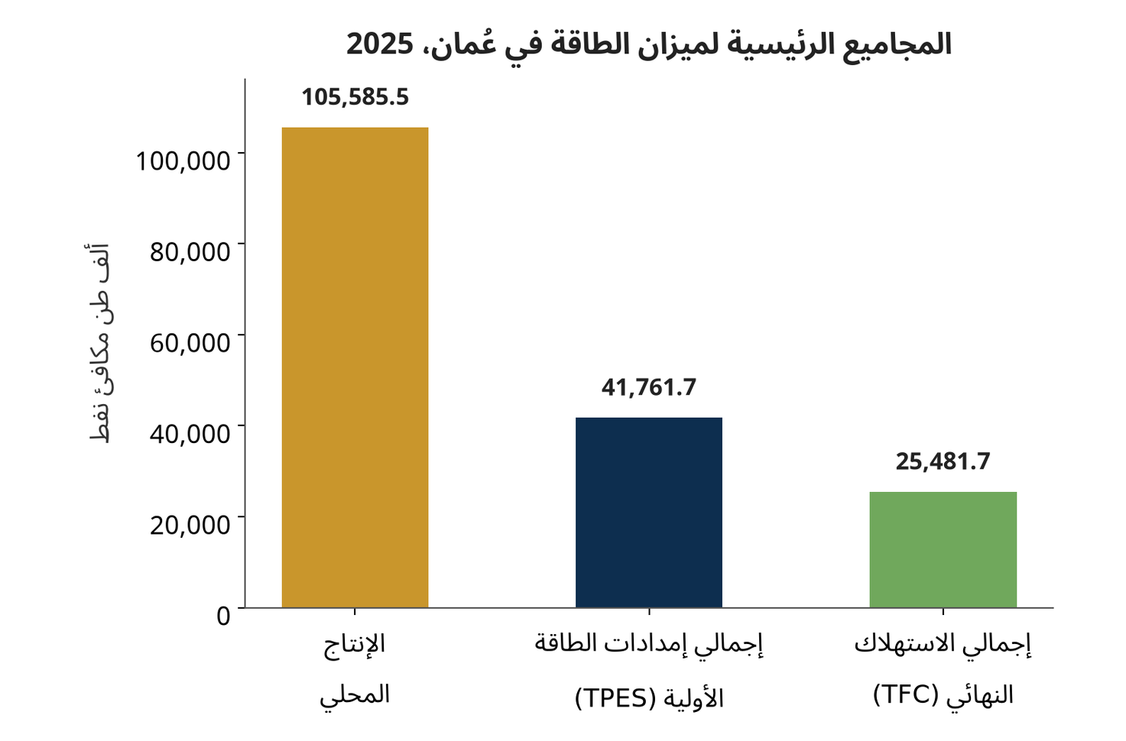
الشكل 3.1 — المجاميع الرئيسية لميزان الطاقة في عُمان، 2025 (ألف طن مكافئ نفط).
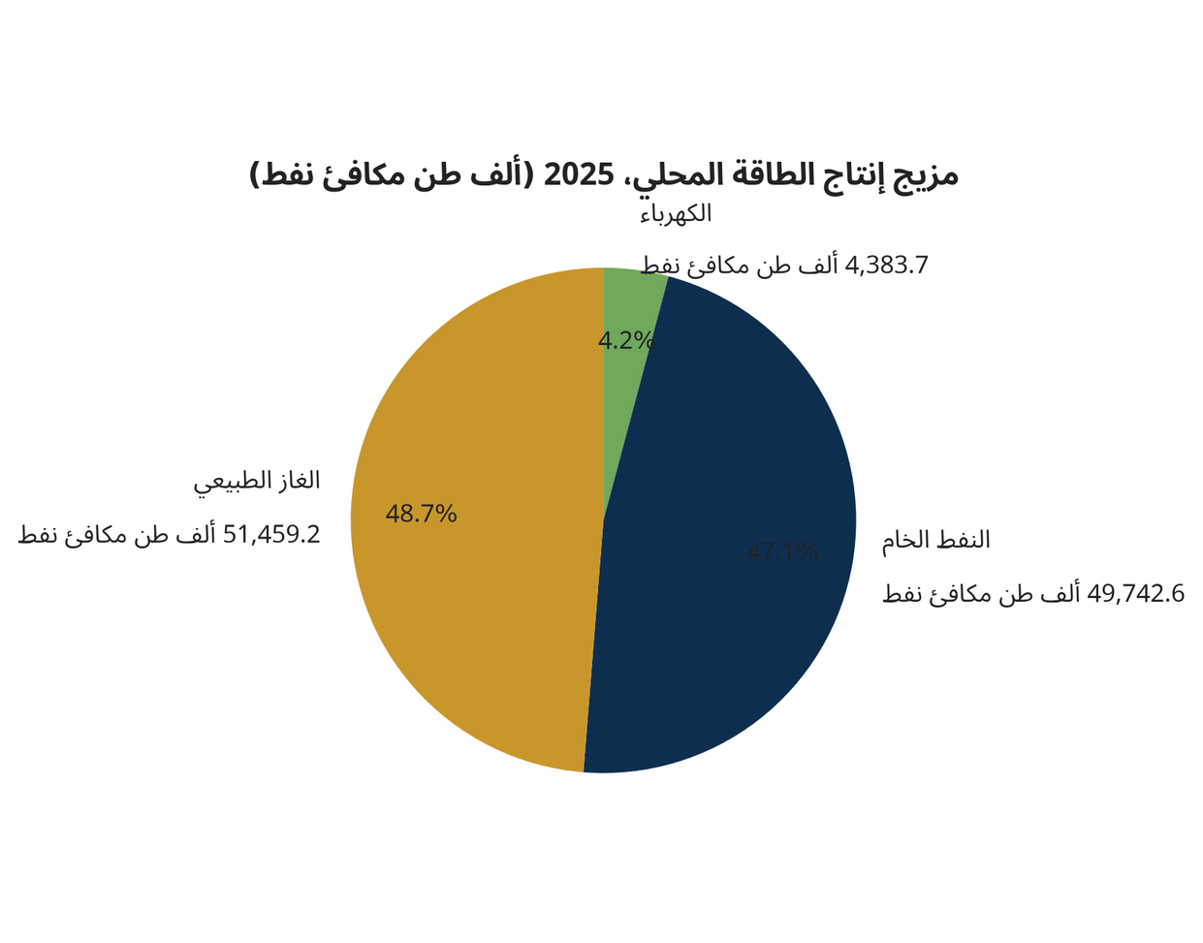
الشكل 3.2 — مزيج إنتاج الطاقة المحلي، 2025. يسهم كلٌّ من الغاز الطبيعي والنفط الخام بنحو نصف الإنتاج، فيما تمثّل الكهرباء (بما فيها الطاقة المتجددة) نسبة صغيرة متبقية.
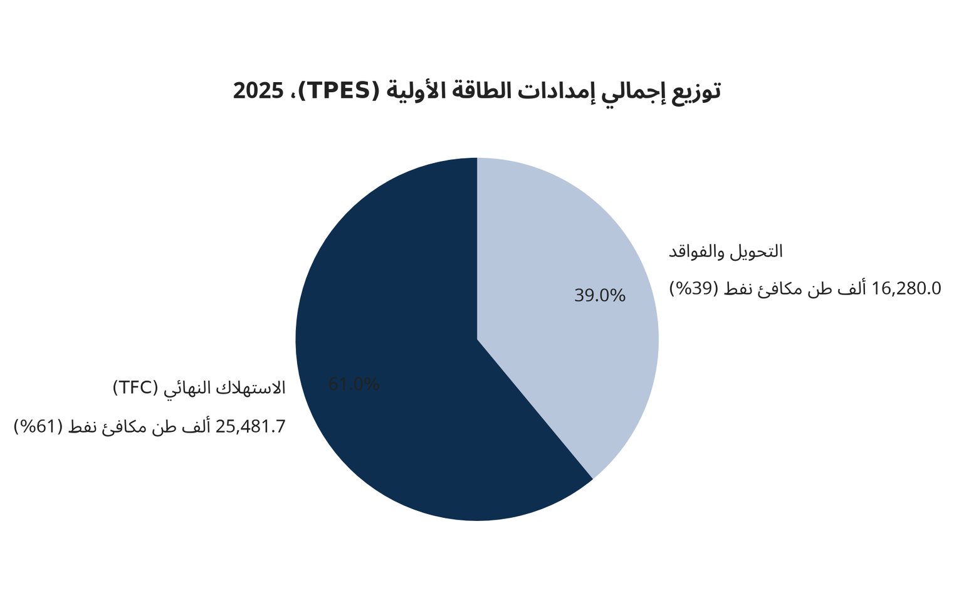
الشكل 3.3 — توزيع إجمالي إمدادات الطاقة الأولية بين الاستهلاك النهائي والتحويل/الفواقد. تعكس الفجوة بين إجمالي إمدادات الطاقة الأولية وإجمالي الاستهلاك النهائي الوقودَ المستخدم داخل قطاع الطاقة نفسه — توليد الكهرباء، والتكرير، وتسييل الغاز الطبيعي — بدلاً من تسليمه إلى المستخدمين النهائيين.

3.2 النفط والمنتجات البترولية
بلغ إجمالي إنتاج النفط الخام في عام 2025 نحو 365,754.4 ألف برميل (بمتوسط 1,002.1 ألف برميل يومياً)، صُدّر منها 307,960.9 ألف برميل (84.2%)، فيما كُرّر الباقي محلياً أو احتُفظ به لقيماً لمصفاة الدقم إلى جانب النفط الخام الأجنبي المستورد.
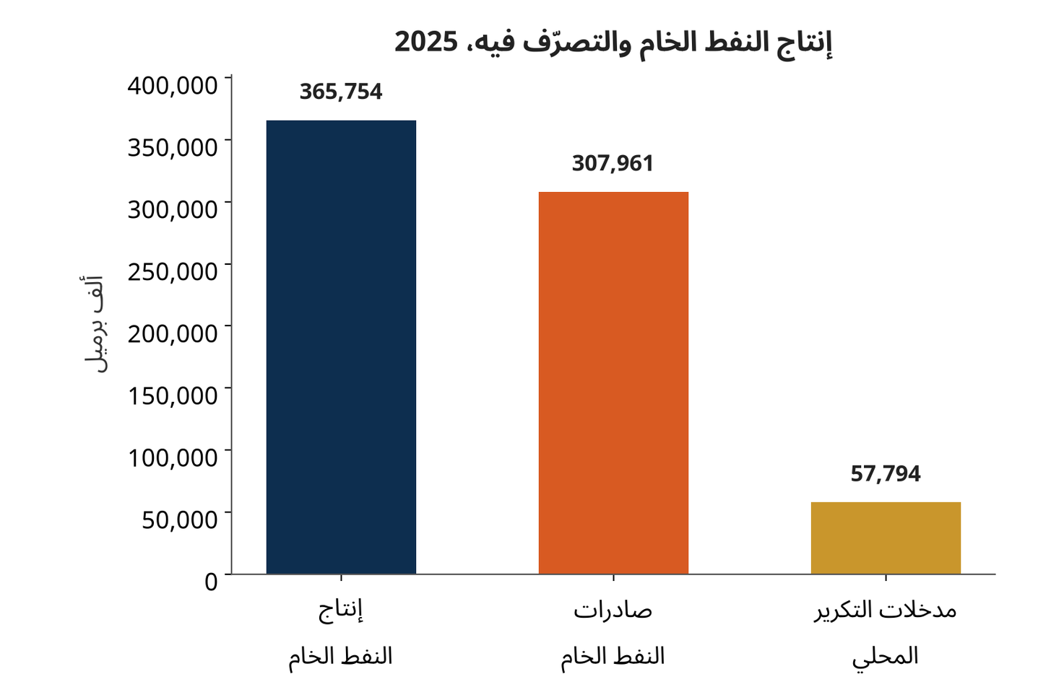
الشكل 3.4 — إنتاج النفط الخام والتصرّف فيه، 2025 (ألف برميل).
أنتجت طاقة التكرير المحلية في المصافي الوطنية الثلاث — صحار، وميناء الفحل، والدقم — ما مجموعه 210,833.1 ألف برميل من المنتجات المكررة في عام 2025. ويهيمن على تشكيلة المنتجات الديزل/زيت الغاز (31%)، والنافثا والمنتجات الأخرى (24%)، ونوعا البنزين مجتمعَين (27%)، فيما يشكّل غاز البترول المسال ووقود الطائرات/الكيروسين وزيت الوقود النسبة المتبقية. ويُعرض الإنتاج الكامل على مستوى المنتجات في الشكل 3.5.
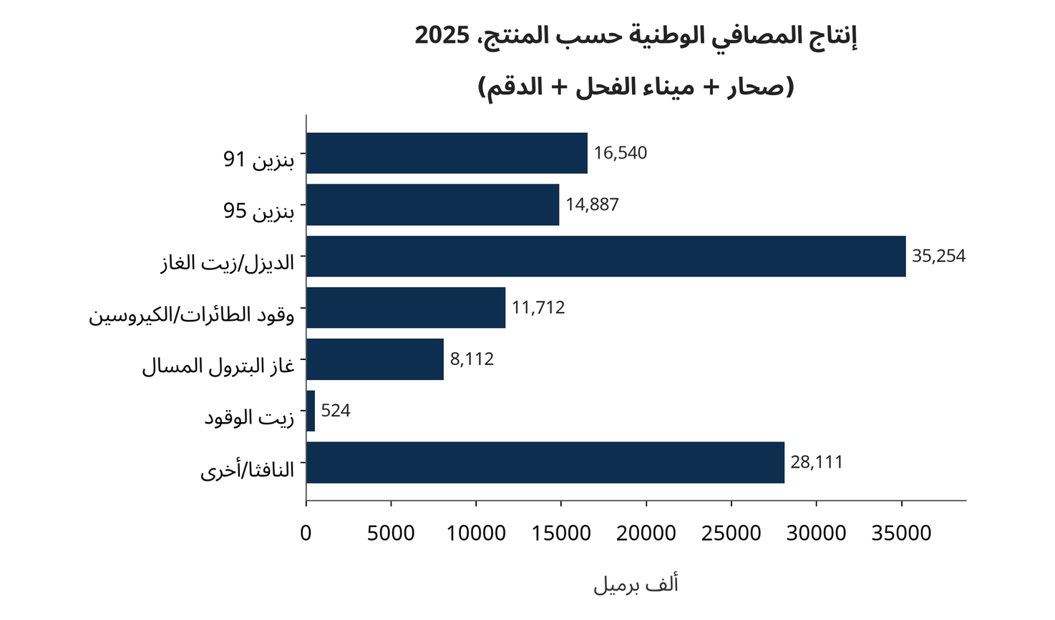
الشكل 3.5 — إنتاج المصافي الوطنية حسب المنتج، 2025، بجمع صحار وميناء الفحل والدقم (ألف برميل).
بعد احتساب صادرات المنتجات مجتمعةً البالغة 73,211.0 ألف برميل (صحار/ميناء الفحل والدقم) وعمليات تسليم وقود السفن البحرية الدولية، بلغ التوافر المحلي الضمني للمنتجات 11,109.0 ألف طن مكافئ نفط. وتمثّل مبيعات التوزيع بالتجزئة المرصودة مباشرةً (القسم 2.5) 6,336.5 ألف طن مكافئ نفط من ذلك، فيما يُعزى الباقي إلى الاستخدام المباشر في القطاع الصناعي وقطاع الكهرباء، كما نوقش في القسم 4.4.

3.3 الغاز الطبيعي والغاز الطبيعي المسال
بلغ إنتاج الغاز الطبيعي في عام 2025 نحو 2,018,799.2 مليون قدم مكعبة قياسية (454,706.5 مليون قدم مكعبة قياسية من الغاز المصاحب و1,564,092.7 مليون قدم مكعبة قياسية من الغاز غير المصاحب)، أي ما يعادل 51,459.2 ألف طن مكافئ نفط. ويُبيّن الشكل 3.6 توزيع هذا الغاز على استخداماته النهائية الرئيسية: توليد الكهرباء، ولقيم تسييل الغاز الطبيعي المسال، والاحتراق الصناعي المباشر، والاستخدام الذاتي في حقول النفط.
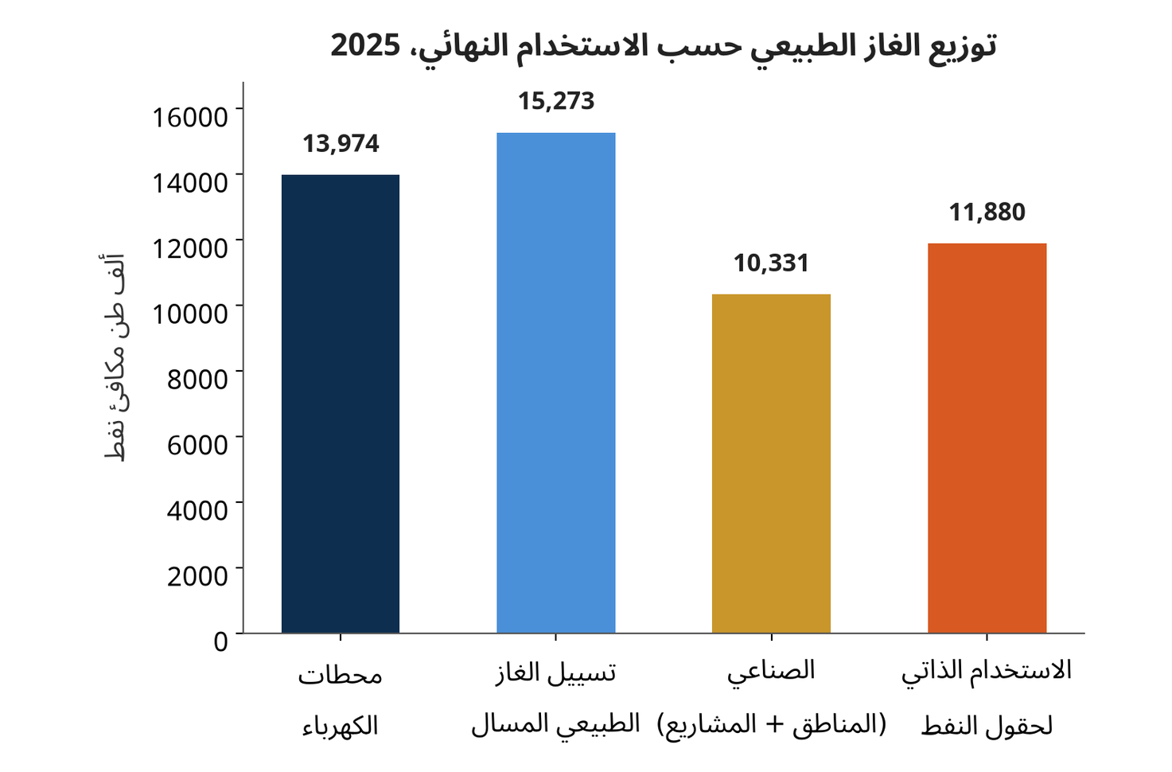
الشكل 3.6 — توزيع الغاز الطبيعي حسب الاستخدام النهائي، 2025 (ألف طن مكافئ نفط). تعكس فئة «الصناعي» التوزيع المصحَّح لفئة «المشاريع الصناعية» لدى المركز الوطني للإحصاء والمعلومات الموضّح في القسم 2.3.2، والذي يعزل لقيم الغاز الطبيعي المسال الفعلي عن الاستهلاك الصناعي النهائي الحقيقي.
صدّرت عُمان 11.3 مليون طن من الغاز الطبيعي المسال في عام 2025 (ما يعادل 12,317 ألف طن مكافئ نفط)، بانخفاض طفيف عن 12.0 مليون طن في عام 2024، إلى جانب حجم صغير من صادرات مكثفات الغاز (0.2 ألف طن). وتبلغ كفاءة التحويل الضمنية للتسييل — أي ناتج الطاقة من الغاز الطبيعي المسال نسبةً إلى مدخلات اللقيم المقدّرة — نحو 80.6%، وهو ما يتّسق عموماً مع الفواقد المتوقعة في خطوط تسييل الغاز واسعة النطاق.

3.4 الكهرباء والطاقة المتجددة
بلغ إجمالي توليد الكهرباء في عُمان 50,973.5 غيغاواط ساعة في عام 2025، سُلّم منها 45,033.1 غيغاواط ساعة (88.3%) إلى المستهلكين النهائيين، فيما شكّلت الكمية المتبقية البالغة 5,940.4 غيغاواط ساعة (11.65%) فواقد النقل والتوزيع مجتمعةً والاستخدام الذاتي لمحطات الكهرباء.
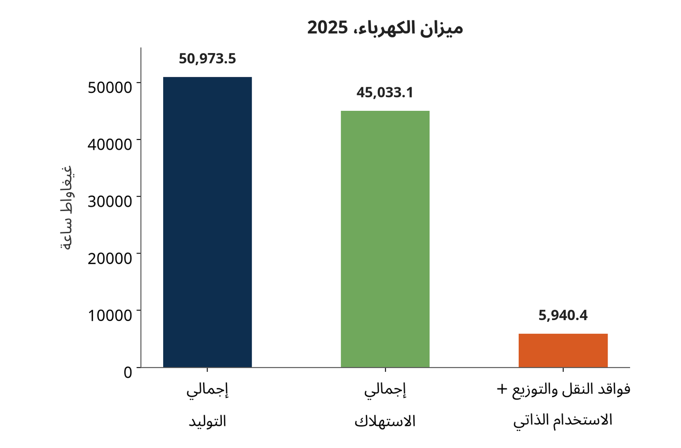
الشكل 3.7 — ميزان الكهرباء، 2025 (غيغاواط ساعة): التوليد، والاستهلاك، والفواقد/الاستخدام الذاتي مجتمعةً.
بلغ التوليد من المصادر المتجددة 4,509.0 غيغاواط ساعة في عام 2025، أي ما يعادل 8.85% من إجمالي التوليد و10.01% من إجمالي الاستهلاك — أي ما يقارب ضعف حصة التوليد المتجدد البالغة 4.89% المسجّلة في عام 2024. ويُبيّن الشكل 3.8 مساهمة كل منشأة من المنشآت المتجددة الست المحددة. وتهيمن قدرة الطاقة الشمسية الكهروضوئية، بقيادة مشروع عبري 2 للطاقة الشمسية المستقل، على أسطول الطاقة المتجددة، فيما تسهم منشأة ظفار 1 لطاقة الرياح بالجزء الرئيسي من التوليد بطاقة الرياح.
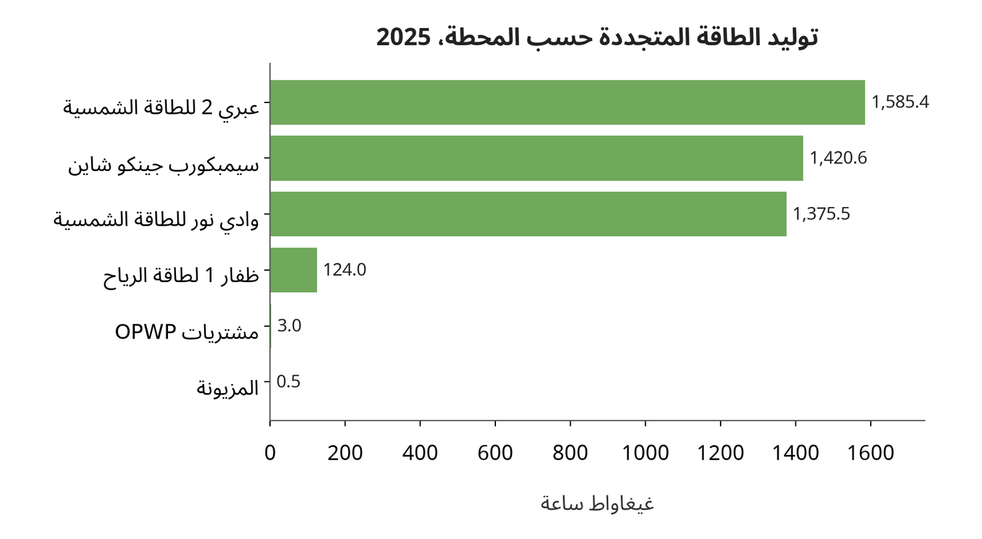
الشكل 3.8 — توليد الكهرباء من المصادر المتجددة حسب المحطة، 2025 (غيغاواط ساعة).
يضع الشكل 3.9 حصة الطاقة المتجددة لعام 2025 في سياق خط الأساس لعام 2024 والهدف المنشور للشركة العُمانية لشراء الطاقة والمياه (OPWP) المتمثّل في بلوغ حصة 30% من التوليد المتجدد بحلول عام 2030. ووفق المسار الحالي، قطعت عُمان ما يقل قليلاً عن ثلث المسافة نحو هدفها لعام 2030، بعد أن ضاعفت حصة الطاقة المتجددة تقريباً خلال عام واحد.
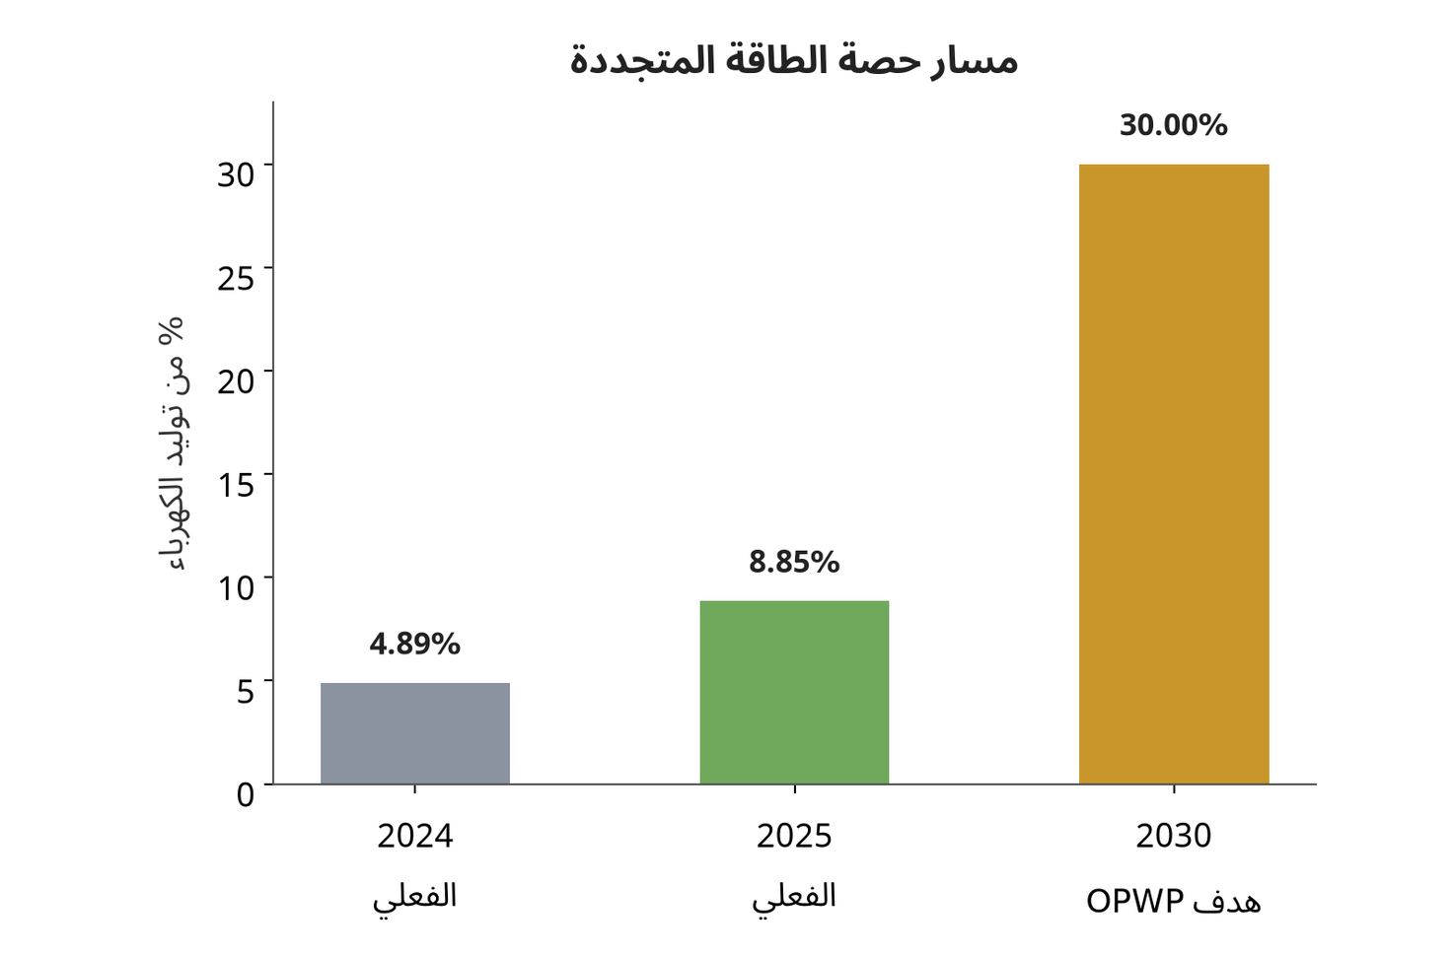
الشكل 3.9 — مسار حصة الطاقة المتجددة: الفعلي لعام 2024، والفعلي لعام 2025، وهدف الشركة العُمانية لشراء الطاقة والمياه (OPWP) لعام 2030.

3.5 الفحم والليغنيت
لا تمتلك عُمان موارد محلية من الفحم أو الليغنيت؛ ويُلبّى الاستهلاك كله عبر الواردات، وأساساً لصناعة الإسمنت. وفي عام 2025، بلغ إجمالي واردات الفحم (الأنثراسيت/البيتوميني) 246,603.5 طن وواردات الليغنيت 18,153.2 طن، بما يعادل معاً 168.7 ألف طن مكافئ نفط من صافي إمدادات الطاقة بعد خصم حجم صغير من إعادة تصدير الفحم (5,143.9 طن).
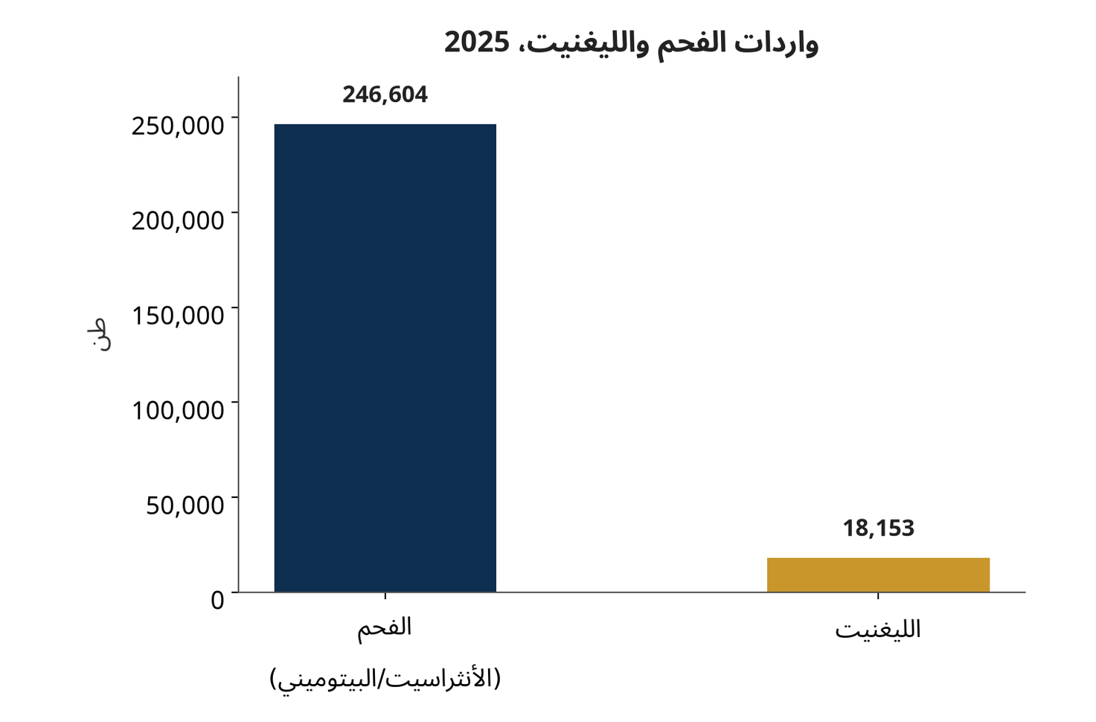
الشكل 3.10 — واردات الفحم والليغنيت، 2025 (طن).

3.6 أنماط الاستهلاك القطاعي
كان أحد الأهداف المحورية لهذا التحديث عرض الاستهلاك النهائي للطاقة مفصّلاً حسب القطاع الاقتصادي مباشرةً ضمن الميزان الرئيسي، بدلاً من الاقتصار على أوراق العمل الداعمة. ويلخّص الجدول 3.2 والشكل 3.11 إجمالي الاستهلاك النهائي البالغ 25,481.7 ألف طن مكافئ نفط حسب القطاع، بجمع جميع أنواع الوقود.

القطاع | إجمالي الاستهلاك النهائي (ألف طن مكافئ نفط) | الحصة من الإجمالي | الوقود الرئيسي
الصناعي | 12,150.1 | 47.7% | الغاز الطبيعي، والمنتجات البترولية، والفحم
أخرى / غير مخصّص | 5,541.3 | 21.7% | المنتجات البترولية (متبقٍّ، انظر القسم 2.5)
النقل | 4,435.5 | 17.4% | البنزين، والديزل، ووقود الطائرات
السكني | 1,918.6 | 7.5% | الكهرباء، وغاز البترول المسال
التجاري | 1,045.9 | 4.1% | الكهرباء
الحكومي | 390.3 | 1.5% | الكهرباء
الإجمالي | 25,481.7 | 100.0%

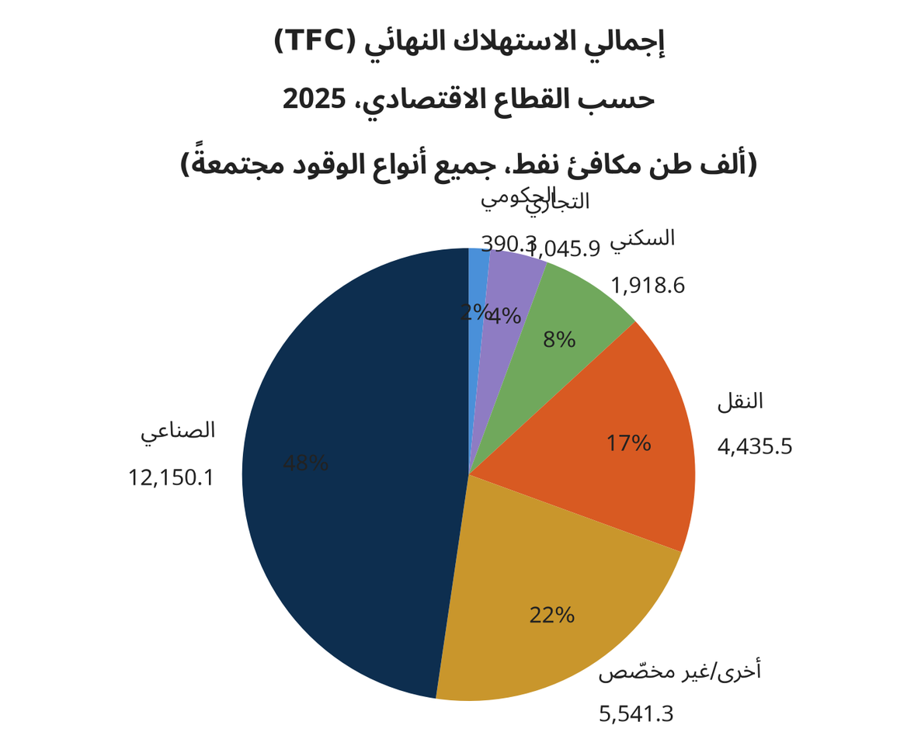
الشكل 3.11 — إجمالي الاستهلاك النهائي حسب القطاع الاقتصادي، 2025، بجمع جميع أنواع الوقود (ألف طن مكافئ نفط).
تعكس هيمنة القطاع الصناعي قاعدة الصناعات التحويلية والثقيلة كثيفة الاستهلاك للطاقة في عُمان، بما في ذلك التصنيع المعتمد على الغاز، وإنتاج الإسمنت، وصهر الألمنيوم، إذ يُعرف عن الأخير وحده أنه يشغّل محطة كهرباء ذاتية تعمل بالغاز بقدرة مركّبة تبلغ نحو 1,000 ميغاواط. ويوفّر تفصيل الاستهلاك حسب نوع الوقود ضمن قطاعات محددة رؤى إضافية.
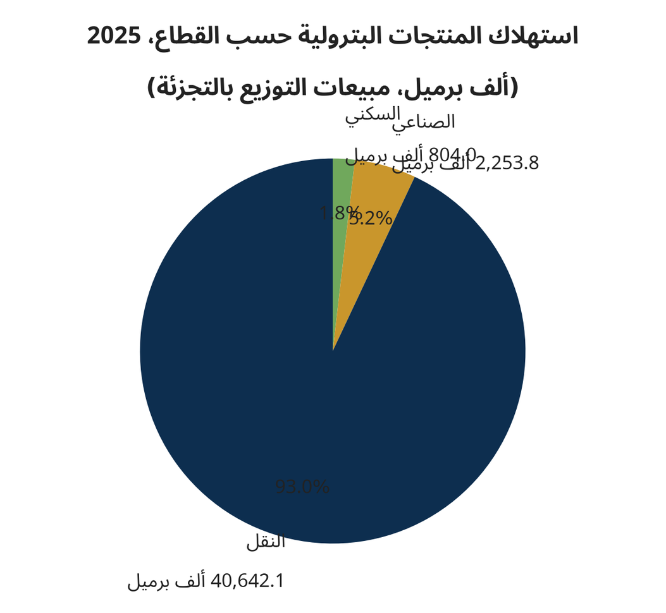
الشكل 3.12 — استهلاك المنتجات البترولية حسب القطاع، 2025، استناداً إلى مبيعات التوزيع بالتجزئة (ألف برميل).
يُظهر استهلاك الكهرباء حسب القطاع، المستمد مباشرةً من الإحصاءات الرسمية المقاسة بالعدادات بدلاً من التقدير، نمطاً مختلفاً جوهرياً عن تفصيل إجمالي الاستهلاك النهائي الذي لا يميّز بين أنواع الوقود: إذ يُعدّ الاستهلاك السكني أكبر فئة مستهلكة للكهرباء (41%)، يليه التجاري (27%) والصناعي (18%)، فيما يشكّل الحكومي (10%) والقطاعات الأخرى (3%) النسبة المتبقية. ويعكس ذلك الحِمل المرتفع لتكييف الهواء في المنازل في عُمان خلال موسم التبريد الصيفي.
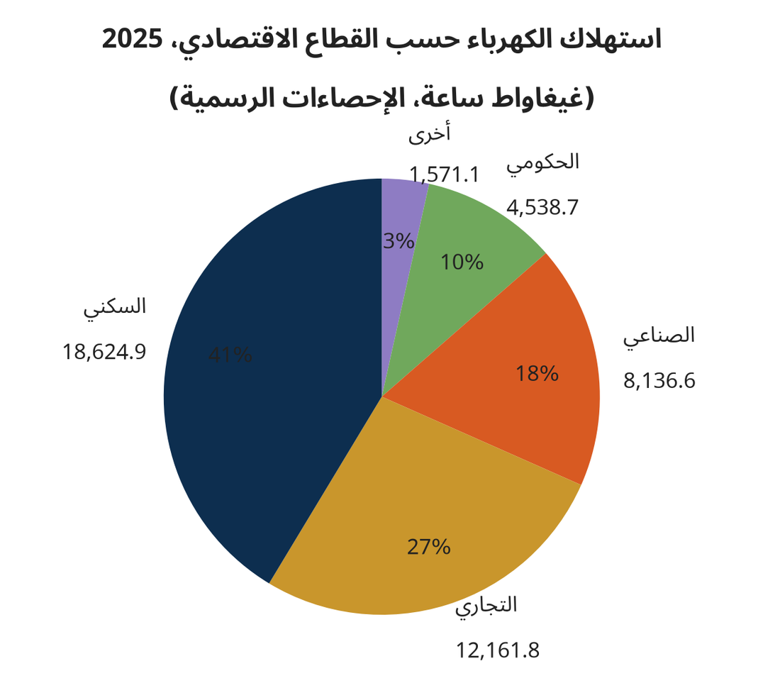
الشكل 3.13 — استهلاك الكهرباء حسب القطاع الاقتصادي، 2025، الإحصاءات الرسمية (غيغاواط ساعة).

3.7 انبعاثات غازات الدفيئة
بتطبيق منهجية المستوى الأول (Tier 1) الواردة في القسم 2.6 على ملف الاستهلاك النهائي على مستوى الوقود والقطاع، يبلغ إجمالي انبعاثات ثاني أكسيد الكربون المقدّرة الناتجة عن الاحتراق المباشر في عُمان لعام 2025 نحو 91.48 مليون طن من ثاني أكسيد الكربون. ويتصدّر الانبعاثاتِ حسب القطاع، كما يبيّن الشكل 3.14، توليدُ الكهرباء (32.82 مليون طن من ثاني أكسيد الكربون، 35.9% من الإجمالي)، بما يعكس كثافة استخدام الغاز في أسطول التوليد الحراري في عُمان، يليه القطاع الصناعي (27.81 مليون طن من ثاني أكسيد الكربون، 30.4%) ثم النقل (13.29 مليون طن من ثاني أكسيد الكربون، 14.5%).
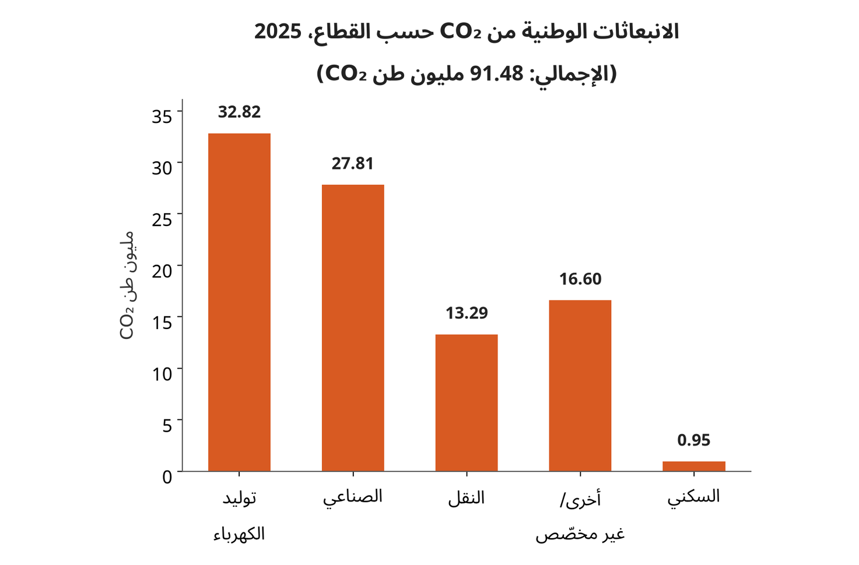
الشكل 3.14 — الانبعاثات الوطنية من ثاني أكسيد الكربون حسب القطاع، 2025 (مليون طن CO₂). الإجمالي: 91.48 مليون طن CO₂.
وحسب نوع الوقود، يُعدّ الغاز الطبيعي مسؤولاً عن غالبية الانبعاثات الوطنية (57.1%)، بما يعكس دوره المهيمن في توليد الكهرباء واحتراقه الصناعي المباشر على حدٍّ سواء؛ وتمثّل المنتجات البترولية 33.7% إضافية، والفحم/الليغنيت نسبة هامشية تبلغ 0.7%، بما يتّسق مع حصته الصغيرة في مزيج الوقود الوطني.
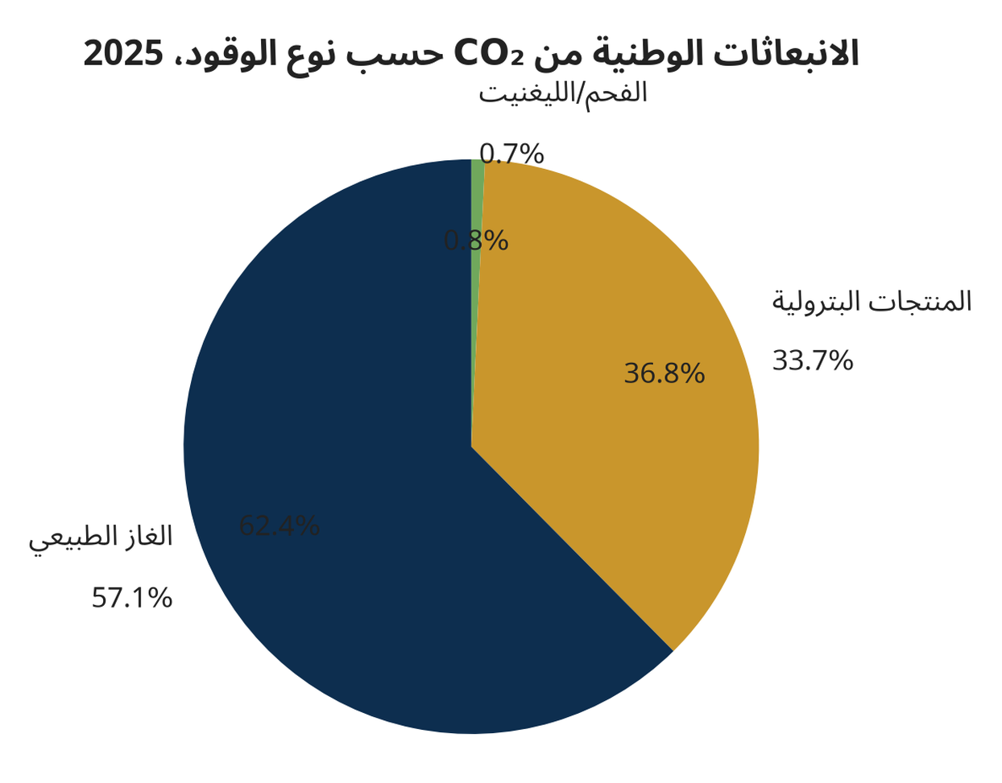
الشكل 3.15 — الانبعاثات الوطنية من ثاني أكسيد الكربون حسب نوع الوقود، 2025.
تجنّب التوليد الكهربائي من المصادر المتجددة ما يُقدَّر بنحو 3.19 مليون طن من ثاني أكسيد الكربون في عام 2025، أي ما يعادل انخفاضاً بنسبة 3.37% مقارنةً بسيناريو افتراضي تُولَّد فيه الكمية نفسها من الكهرباء بالكامل من الغاز الطبيعي. ويوسّع الشكل 3.16 هذا التحليل لتوضيح إمكانات تجنّب الانبعاثات في سيناريوهات انتشار أعلى للطاقة المتجددة، مع تثبيت إجمالي التوليد عند مستويات عام 2025. وعند حصة الطاقة المتجددة المستهدفة البالغة 30% للشركة العُمانية لشراء الطاقة والمياه (OPWP)، ستبلغ الانبعاثات المتجنَّبة ما يُقدَّر بنحو 10.80 مليون طن من ثاني أكسيد الكربون سنوياً — أي أكثر من ثلاثة أضعاف المستوى المحقق في عام 2025.
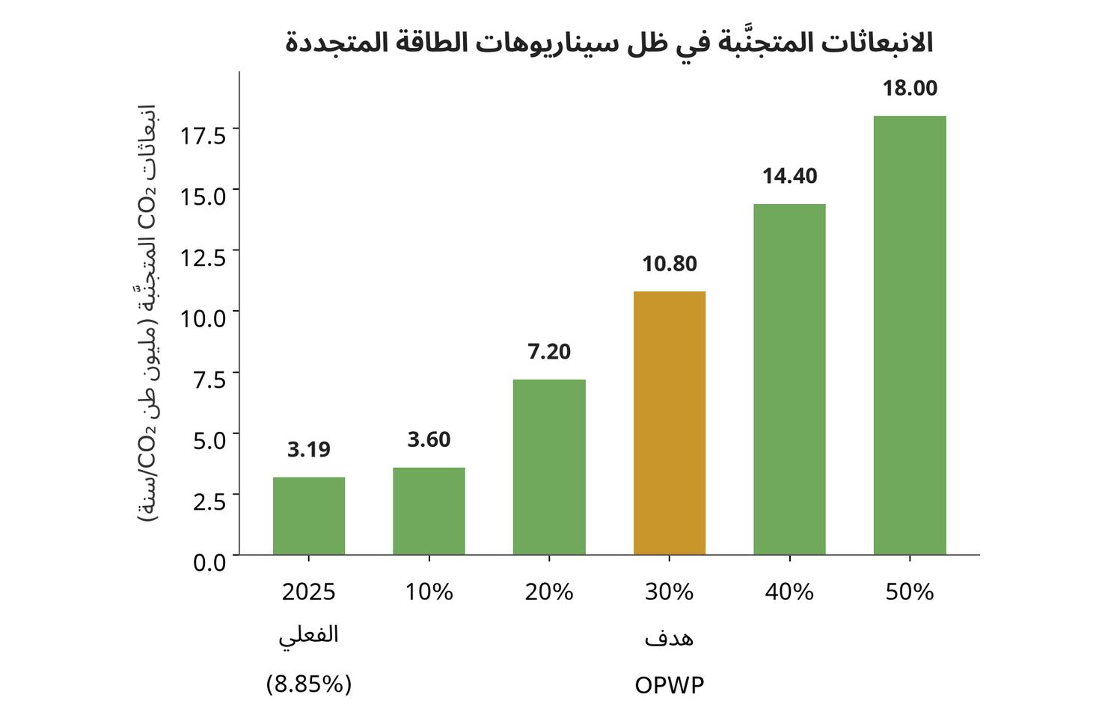
الشكل 3.16 — الانبعاثات المتجنَّبة من ثاني أكسيد الكربون في ظل سيناريوهات انتشار الطاقة المتجددة (مليون طن CO₂ سنوياً)، مع تثبيت إجمالي التوليد عند مستويات عام 2025.

3.8 ملخص مؤشرات الأداء الرئيسية
جُمع ما مجموعه ثلاثون مؤشراً ونُظّمت في ست فئات موضوعية تحاكي الهيكل المعياري للوحات معلومات الطاقة: النظرة العامة التنفيذية، والإمداد والإنتاج، والتحويل والفواقد، والاستهلاك حسب القطاع، والطاقة المتجددة وتتبّع المناخ، والتجارة وأمن الإمداد. ومن هذه المجموعة، أُعطيت الأولوية لعشرة مؤشرات لتطبيقها في لوحة معلومات Power BI، وهي ملخّصة في الجدول 3.3؛ وترد المواصفات الكاملة، بما فيها نوع العرض المرئي الموصى به ومراجع حقول المصدر، في الملحق (ب).

# | المؤشر | قيمة 2025
1 | إجمالي إمدادات الطاقة الأولية (TPES) | 41,761.7 ألف طن مكافئ نفط
2 | إجمالي الاستهلاك النهائي (TFC) | 25,481.7 ألف طن مكافئ نفط
3 | نسبة الاكتفاء الذاتي | 252.8%
4 | استهلاك الطاقة حسب نوع المنتج البترولي | انظر الشكل 3.5 / جدول الملحق (ج)
5 | استهلاك الكهرباء حسب القطاع الاقتصادي | انظر الشكل 3.13
6 | إجمالي الاستهلاك النهائي حسب القطاع الاقتصادي (جميع أنواع الوقود) | انظر الشكل 3.11
7 | حصة الطاقة المتجددة من إجمالي مزيج الطاقة (TPES) | 0.93%
8 | حصة الطاقة المتجددة من الكهرباء المولَّدة | 8.85%
9 | خفض الانبعاثات الناتج عن الطاقة المتجددة | 3.37%
10 | إجمالي الانبعاثات الوطنية من ثاني أكسيد الكربون (CO2) | 91.48 مليون طن CO2

4. المناقشة

4.1 الاكتفاء الذاتي من الطاقة والتوجّه نحو التصدير
عند نسبة 252.8%، تضع نسبة الاكتفاء الذاتي عُمان بثبات ضمن المُصدِّرين الصافين للطاقة ذوي الأهمية على المستوى العالمي. غير أنه ينبغي قراءة هذا الرقم مع فهم محرّكَيه الرئيسيين: صادرات النفط الخام (84.2% من الإنتاج) وصادرات الغاز الطبيعي المسال (ما يعادل 12,317 ألف طن مكافئ نفط، مقابل قاعدة إنتاج محلي للغاز تبلغ 51,459 ألف طن مكافئ نفط). ويُحدَّد كلا التدفقين أساساً بظروف السوق الدولية وعقود الإمداد طويلة الأجل القائمة، لا بخيارات السياسة المحلية قصيرة الأجل، مما يعني أن نسبة الاكتفاء الذاتي، رغم كونها مؤشراً مفيداً عالي المستوى، لا ينبغي تفسيرها على أنها أداة يمكن التحكم بها مباشرةً عبر سياسة الطاقة المحلية على غرار ما هو الحال، مثلاً، بالنسبة لحصة التوليد من المصادر المتجددة.
كان للتصحيح الموضّح في القسم 2.3.1 — أي الربط السليم لصادرات منتجات الدقم بالميزان الوطني — أثرٌ جوهري على الأرقام المُعلَنة: إذ انتقل إجمالي إمدادات الطاقة الأولية للمنتجات المكررة من وضع تصديري غير معقول يقارب الصفر إلى وضع تصديري صافٍ يبلغ نحو 19,008 ألف طن مكافئ نفط، وانخفض الإجمالي الوطني لإجمالي إمدادات الطاقة الأولية تبعاً لذلك. ويوضّح ذلك نقطة منهجية أوسع: فمع توسّع البنية التحتية للتكرير والتصدير في عُمان (ولا سيما مع تشغيل مصفاة الدقم)، يمكن لمنهجيات الموازين الموروثة من اقتصادات أصغر وتاريخياً معتمدة على الاستيراد، مثل عُمان، أن تُقلّل بشكل منهجي من تقدير حجم قطاع التصدير ما لم تُدمَج كل منشأة جديدة صراحةً وبشكل كامل في كل صفّ ذي صلة في الميزان، وليس في قيد إنتاجها فحسب.

4.2 التقدّم نحو أهداف الطاقة المتجددة
يمثّل تضاعف حصة عُمان من التوليد المتجدد تقريباً، من 4.89% في عام 2024 إلى 8.85% في عام 2025، تقدّماً كبيراً خلال عام واحد، ويعكس زيادة قدرة الطاقة الشمسية على مستوى المرافق، ولا سيما مشروع عبري 2 للطاقة الشمسية المستقل. ووفق هذا المسار، قطعت عُمان نحو 29.5% من الطريق نحو هدف الشركة العُمانية لشراء الطاقة والمياه (OPWP) المتمثّل في حصة 30% من التوليد المتجدد لعام 2030 (القسم 3.4)، وهو مؤشر بديل مفيد لكنه جزئي: إذ إن بلوغ هدف 2030 عملياً سيتطلب إضافات مستدامة، ويُرجَّح أن تكون متسارعة، في القدرات خلال السنوات الخمس المتبقية، لا مجرد استمرار لمعدل النمو الأخير.
يقدّم تحليل تجنّب الانبعاثات الوارد في القسم 3.7 إطاراً مكمّلاً ومفهوماً من الناحية الاقتصادية لهذا التقدّم: إذ تعادل كل نقطة مئوية إضافية من حصة التوليد المتجدد نحو 0.36 مليون طن من ثاني أكسيد الكربون من الانبعاثات السنوية المتجنَّبة عند المستويات الحالية لإجمالي التوليد. ومن المرجّح أن يكون هذا الإطار أكثر إقناعاً في نقاشات الموازنة والنقاشات المشتركة بين الجهات الحكومية من نسبة حصة التوليد وحدها، لأنه يعبّر عن نشر الطاقة المتجددة مباشرةً بمقياس مناخي قابل للإبلاغ وطنياً وذي صلة بالمساهمات المحددة وطنياً (NDC) لعُمان في إطار اتفاق باريس.
ومن الجدير بالملاحظة صراحةً أيضاً أن كل وحدة من الغاز الطبيعي تحلّ محلها قدرات الطاقة المتجددة في توليد الكهرباء محلياً هي، من حيث المبدأ، وحدة من الغاز تصبح متاحة إما لتصدير الغاز الطبيعي المسال أو لاستخدام صناعي آخر — وكلاهما ينطوي على قيمة اقتصادية إيجابية لعُمان بوصفها مُصدِّراً للهيدروكربونات. وتُعدّ هذه الفائدة المزدوجة (التخفيف من آثار تغير المناخ إلى جانب الحفاظ على الموارد لتصديرها بقيمة أعلى) سمةً مميزة لاقتصاديات نشر الطاقة المتجددة في اقتصادٍ مُصدِّر للغاز مثل اقتصاد عُمان، مقارنةً بالاقتصادات المعتمدة على الاستيراد حيث تتمثّل الفائدة الرئيسية في خفض فاتورة الواردات.

4.3 انعكاسات الاستهلاك القطاعي
تؤكد حصة القطاع الصناعي البالغة 47.7% من إجمالي الاستهلاك النهائي محوريةَ الصناعات الثقيلة — ولا سيما التصنيع المعتمد على الغاز، والإسمنت، وصهر الألمنيوم — في ملف الطلب على الطاقة في عُمان. ونظراً لتركّز الاستهلاك النهائي للغاز الطبيعي بشكل شبه كامل في هذا القطاع، فمن المرجّح أن يكون لسياسات كفاءة الطاقة الصناعية والتحوّل في الوقود أثرٌ أكبر بكثير على الانبعاثات الوطنية من التدخلات المماثلة الموجّهة، على سبيل المثال، إلى القطاع السكني، على الرغم من الظهور الأكبر للأخير في فواتير الكهرباء والخطاب العام.
إن التباين بين النمط القطاعي لإجمالي الاستهلاك النهائي لجميع أنواع الوقود (الذي يهيمن عليه القطاع الصناعي) والنمط القطاعي للكهرباء وحدها (الذي يهيمن عليه القطاع السكني بنسبة 41% من استهلاك الكهرباء) هو تمييز مهم حقاً ينبغي لصانعي السياسات مراعاته في آنٍ واحد: فإصلاح دعم الكهرباء، وإدارة جانب الطلب، وأكواد كفاءة الطاقة في المباني هي الأدوات السياساتية الطبيعية للقطاعين السكني والتجاري، في حين أن تسعير الغاز الصناعي، والمقارنة المرجعية لكثافة الطاقة، واتفاقيات الكفاءة المتفاوَض عليها مع كبار مستهلكي الغاز الصناعي هي الأدوات الأكثر صلة بالقطاع الذي يهيمن فعلياً على إجمالي الاستهلاك النهائي للطاقة.
إن المتبقي غير المخصّص البالغ 4,772.5 ألف طن مكافئ نفط ضمن ميزان المنتجات البترولية (القسم 3.2) كبير بما يكفي — إذ يعادل نحو 19% من إجمالي الاستهلاك النهائي — ليحدّ بشكل جوهري من الدقة التي يمكن بها حالياً تصميم سياسات المنتجات البترولية على مستوى القطاعات (على سبيل المثال، الإصلاح الموجَّه لدعم الوقود). وينبغي اعتبار سدّ هذه الفجوة، الذي يُناقَش بمزيد من التفصيل في القسم 5.2، أولويةً على المدى القريب، لا مجرد تحسين طفيف لجودة البيانات.

4.4 جودة البيانات والاتساق الداخلي والفجوات المتبقية
من النتائج اللافتة لهذا التحديث أن كل سلعة في ميزان 2025 باتت تُظهر فرقاً إحصائياً يساوي الصفر أو يقاربه (القسم 2.3)، وهو ما يؤدي، في ظل منهجية بناء الميزان، دور فحص الاتساق الداخلي لا التدقيق المستقل. ويمثّل ذلك تحسّناً ملحوظاً مقارنةً بالحالة السابقة للميزان، التي كان فيها رقم إجمالي الاستهلاك النهائي للغاز الطبيعي، في الواقع، متبقياً محاسبياً قسرياً لا تقديراً حقيقياً من القاعدة إلى القمة للاستخدام الصناعي للغاز — وهو خطأ ما كان ليظهر من صفّ الفرق الإحصائي وحده، لأن الحساب القائم على المتبقي متوازن ذاتياً بحكم التعريف بصرف النظر عمّا إذا كان التفصيل الأساسي ذا معنى. وهذا درس عام مهم للصيانة المستقبلية للميزان: فالفرق الإحصائي الصفري يؤكد الاتساق الحسابي، لا بالضرورة الصحة الجوهرية للتصنيف الأساسي، وينبغي التحقق من كليهما.
إن الفجوات المصنّفة في القسم 2.7 — بيانات تزويد السفن بالوقود غير المكتملة، واستهلاك الطاقة غير المؤكَّد في قطاعَي الإسمنت والألمنيوم، وغياب إحصاءات الكتلة الحيوية، والتوزيع القطاعي الاسترشادي لا المقاس للمنتجات البترولية — لا تمسّ المجاميع الوطنية الرئيسية (إجمالي إمدادات الطاقة الأولية، وإجمالي الاستهلاك النهائي، والاكتفاء الذاتي)، التي تستند إلى إحصاءات إنتاج وتجارة وتوليد جيدة المصادر. غير أنها تحدّ من دقة التحليل السياساتي على مستوى القطاعات والمنتجات، وتتناول التوصيات التالية سدّها وفق الأولويات.

4.5 المقارنة المرجعية مع الممارسات الإقليمية والدولية
إن منهجية الميزان في عُمان، المبنية الآن بشكل مستقل على إطار التوصيات الدولية لإحصاءات الطاقة (IRES) بدلاً من كونها تكييفاً مباشراً لهيكل ميزان دولي، مهيّأة لدعم المقارنة المباشرة مع الإحصاءات الإقليمية للمركز الإحصائي لدول مجلس التعاون الخليجي (GCC-STAT) وموازين الطاقة العالمية لوكالة الطاقة الدولية (IEA)، اللتين تستخدمان أعرافاً وثيقة الصلة. وهذه ميزة هيكلية ذات معنى: إذ تقلّل المنهجية المنسَّقة عبء المطابقة عند الاستشهاد بإحصاءات عُمان في التقارير المقارنة الإقليمية أو الدولية، وتعزّز مصداقية الأرقام التي تُعلنها عُمان في محافل مثل عمليات التنسيق الإحصائي لمجلس التعاون لدول الخليج العربية والإبلاغ المناخي الدولي في إطار اتفاقية الأمم المتحدة الإطارية بشأن تغير المناخ (UNFCCC).

5. التوصيات
نُظّمت التوصيات في مجموعتين: توصيات استراتيجية وسياساتية تتعلق بكيفية استخدام الميزان بعد إعداده، وتوصيات تنفيذية ومؤسسية تتعلق بكيفية صيانة الميزان نفسه وتحسينه.

5.1 التوصيات الاستراتيجية والسياساتية

5.1.1 ربط الميزان بالمؤشرات الاقتصادية الكلية
ينبغي حساب كثافة الطاقة (إجمالي إمدادات الطاقة الأولية لكل وحدة من الناتج المحلي الإجمالي) وتتبّعها سنوياً بوصفها مؤشراً دائماً لكفاءة استخدام الطاقة في الاقتصاد، والإبلاغ عنها إلى جانب تقدّم عُمان نحو أهداف التنويع الاقتصادي لرؤية عُمان 2040.

5.1.2 اعتماد الميزان أساساً استدلالياً لتقارير المساهمات المحددة وطنياً والحياد الصفري
ينبغي اعتماد سلسلتَي إجمالي إمدادات الطاقة الأولية وإجمالي الاستهلاك النهائي، وجرد الانبعاثات المرافق، خطَّ أساسٍ رسمياً لعُمان لتتبّع التزاماتها في إطار المساهمات المحددة وطنياً وطموحها لتحقيق الحياد الصفري بحلول عام 2050 أمام الهيئات الدولية، بدلاً من التقديرات المرتجلة أو الخارجية المصدر.

5.1.3 قياس قيمة الطاقة المتجددة في الحفاظ على الموارد
كل ميغاواط ساعة من التوليد المتجدد يحلّ محلّ غاز طبيعي يمكن بدلاً من ذلك تحويله إلى عائد نقدي عبر تصدير الغاز الطبيعي المسال أو الاستخدام الصناعي الأعلى قيمة. وينبغي إدراج هذا الإطار القائم على تجنّب استهلاك الغاز، المحسوب كمّياً في القسم 4.2، في دراسات جدوى الاستثمار المستقبلية في الطاقة المتجددة، إضافةً إلى مبرّر تجنّب الانبعاثات المباشر.

5.1.4 استخدام الميزان مرجعاً مشتركاً في المقارنات الإقليمية والدولية
تُتيح المنهجية المتّسقة مع التوصيات الدولية لإحصاءات الطاقة (IRES) المعتمَدة هنا المقارنة المباشرة مع الإحصاءات المنشورة للمركز الإحصائي لدول مجلس التعاون الخليجي (GCC-STAT) ووكالة الطاقة الدولية (IEA) دون مطابقة مرتجلة، وينبغي استخدامها بوصفها مجموعة البيانات المرجعية الأساسية لعُمان في مثل هذه الممارسات المقارنة.

5.1.5 توجيه قرارات الاستثمار الكبرى ببيانات موحَّدة
ينبغي أن تستند القرارات المتعلقة بتوسعة المصافي، واختيار مواقع محطات التحلية والكهرباء، وتقييم مشاريع الهيدروجين الأخضر إلى مجموعة بيانات الميزان الموحّدة المعروضة هنا، بدلاً من الأرقام المجزّأة التي تحتفظ بها كل جهة على حدة، لضمان الاتساق الداخلي بين تقييمات الاستثمار.

5.1.6 تقييم سياسة دعم الطاقة في ضوء قاعدة أدلة الاستهلاك القطاعي
ينبغي أن تُسترشَد بمؤشرات نصيب الفرد من الاستهلاك وكثافة الطاقة، المتاحة الآن على المستوى الوطني و(بالنسبة للكهرباء) على المستوى القطاعي، في تصميم أي إصلاح مستقبلي لدعم الطاقة، بحيث تحلّ قاعدة الأدلة التي جُمعت في هذا التقرير محلّ التقديرات القائمة على الافتراضات.

5.2 توصيات التنفيذ والتوصيات المؤسسية

5.2.1 سدّ فجوات البيانات المتبقية خلال ربع الإبلاغ القادم
بالتنسيق مع وزارة النقل، والهيئة العامة للمناطق الاقتصادية الخاصة والموانئ (أو ما يعادلها)، وشركتَي الإسمنت الرئيسيتين، ينبغي إعطاء الأولوية لسدّ الفجوات التالية: استكمال سجلات تزويد السفن بالوقود؛ وتأكيد استهلاك الطاقة في صناعة الإسمنت؛ وتأكيد استهلاك الطاقة في شركة صحار للألمنيوم.

5.2.2 اعتماد دورة تحديث سنوية رسمية
ينبغي تحديث الميزان سنوياً من خلال إجراء تشغيل قياسي (SOP) موثّق، بما يضمن استمرارية عملية التحديث بمعزل عن توفر أي فرد بعينه، ويمنع إعادة ظهور نوع الخلل المحاسبي الذي جرى تحديده وتصحيحه في هذا التقرير (القسم 2.3.2).

5.2.3 نشر المؤشرات العشرة ذات الأولوية في لوحة معلومات Power BI حيّة
ينبغي تطبيق المؤشرات العشرة المحددة في الملحق (ب) في لوحة معلومات Power BI حيّة تُحدَّث فصلياً لصانعي القرار، مع ترجمة كل مؤشر إلى دلالته الاقتصادية والبيئية لجمهور غير متخصص فنياً.

5.2.4 النظر في توسيع نطاق المنهجية إقليمياً
إن المنهجية ومجموعة الأدوات المطوَّرة هنا قابلة للنقل مباشرةً إلى دول خليجية أو عربية أخرى تسعى إلى بناء ميزان طاقة وطني أو تحديثه في ظل بنية تحتية قائمة محدودة، ويمكن تقديمها منتجاً للمساعدة الفنية.

5.2.5 مواصلة بناء القدرات الوطنية
ينبغي الحفاظ على برنامج تدريبي متكرر لضمان القدرة المستقلة للفريق المحلي على إجراء التحديث السنوي دون الاعتماد على دعم استشاري خارجي، مع توحيد المواد التدريبية التي سبق إعدادها إلى جانب هذا الميزان.

5.2.6 مراجعة المنهجية سنوياً في ضوء الممارسات الدولية
ينبغي مراجعة أعراف الميزان سنوياً في ضوء تحديثات منهجيتَي التوصيات الدولية لإحصاءات الطاقة (IRES) ووكالة الطاقة الدولية (IEA)، لضمان بقاء نهج عُمان متوائماً مع أفضل الممارسات الدولية مع تطوّرها.

6. الخاتمة
عرض هذا التقرير ميزان طاقة وطنياً كاملاً مبنياً بشكل مستقل لسلطنة عُمان للسنة المرجعية 2025، قائماً على مصادر البيانات الأولية الرسمية وموثَّقاً بتفصيل منهجي كامل، بحيث يمكن للفريق الوطني المسؤول عن صيانته التحقق منه وتحديثه وتوسيعه.
تؤكد النتائج مكانة عُمان بوصفها مُصدِّراً صافياً رئيسياً للطاقة، بنسبة اكتفاء ذاتي تبلغ 252.8%، مدفوعةً أساساً بصادرات النفط الخام والغاز الطبيعي المسال. ويهيمن القطاع الصناعي على الاستهلاك النهائي المحلي للطاقة البالغ 25,481.7 ألف طن مكافئ نفط، بما يعكس قاعدة الصناعات التحويلية والثقيلة كثيفة الاستهلاك للطاقة في البلاد، في حين يُظهر استهلاك الكهرباء — الذي دُرس بشكل منفصل باستخدام الإحصاءات القطاعية الرسمية — نمطاً مختلفاً جوهرياً يتصدّره القطاع السكني. وقد ضاعف التوليد الكهربائي من المصادر المتجددة تقريباً حصته من إجمالي التوليد بين عامَي 2024 و2025، ليبلغ 8.85%، مع ما يقابل ذلك من 3.19 مليون طن من ثاني أكسيد الكربون من الانبعاثات المتجنَّبة، مقابل إجمالي انبعاثات وطنية مقدَّرة ناتجة عن الاحتراق المباشر تبلغ 91.48 مليون طن من ثاني أكسيد الكربون.
وإلى جانب النتائج الرئيسية، حدّد هذا العمل وصحّح مسألتين ذواتَي أهمية منهجية في البناء السابق للميزان — الدمج غير المكتمل لتدفقات صادرات مصفاة الدقم، والتقدير المنخفض للاستهلاك النهائي للغاز الطبيعي الناجم عن الخلط بين لقيم تسييل الغاز الطبيعي المسال والاحتراق الصناعي الحقيقي للغاز — كما استحدث تفصيلاً قطاعياً صريحاً للاستهلاك النهائي مباشرةً ضمن الميزان الرئيسي، وهو مستوى من الشفافية لم يكن موجوداً من قبل.
يوفّر الميزان، وجرد الانبعاثات المرافق له، ومجموعة المؤشرات المنتقاة، مجتمعةً، لعُمان قاعدةَ أدلة ملائمة لسياسات الطاقة والاقتصاد المحلية، وللإبلاغ المناخي الدولي، وللمقارنة الإحصائية الإقليمية والدولية. وسيعتمد تحقيق هذه القيمة بالكامل على التوصيات المؤسسية الواردة في القسم 5.2: سدّ فجوات البيانات المتبقية المصنّفة بوضوح؛ وإضفاء الطابع الرسمي على دورة تحديث سنوية؛ ونشر مجموعة المؤشرات ذات الأولوية في لوحة معلومات حيّة لدعم القرار. وبهذه الخطوات، يمكن لميزان الطاقة الوطني أن ينتقل من ممارسة تحليلية لمرة واحدة إلى قدرة مؤسسية مستدامة.

المراجع
الهيئة الحكومية الدولية المعنية بتغير المناخ (IPCC) (2006). المبادئ التوجيهية للهيئة الحكومية الدولية المعنية بتغير المناخ لعام 2006 لقوائم الجرد الوطنية لغازات الدفيئة، المجلد 2: الطاقة، الفصل 1: مقدمة، الجدول 1.4 (معاملات انبعاث ثاني أكسيد الكربون الافتراضية للاحتراق). معهد الاستراتيجيات البيئية العالمية (IGES)، اليابان. متاح على: https://www.ipcc-nggip.iges.or.jp/public/2006gl/pdf/2_Volume2/V2_1_Ch1_Introduction.pdf
المركز الوطني للإحصاء والمعلومات (NCSI)، سلطنة عُمان (2026). الكتاب الإحصائي السنوي 2026. الفصول: النفط والغاز والتعدين؛ الكهرباء والمياه.
وزارة الطاقة والمعادن، سلطنة عُمان (2025). ملفات البيانات الداخلية لإنتاج المصافي والاستهلاك القطاعي للغاز الطبيعي، 2025.
نشرة الطاقة المتجددة، سلطنة عُمان (2022–2026). بيانات الإنتاج الشهري للكهرباء من المصادر المتجددة حسب المحطة والشركة.
الجمارك العُمانية، سلطنة عُمان (2025). بيانات التجارة الخارجية — واردات الفحم والليغنيت وصادراتهما حسب رمز النظام المنسّق.
مجموعة بيانات كميات تزويد السفن بالوقود في عُمان (Bunkering Qty Oman) (2024–2026). سجلات التسليم الشهرية لوقود السفن البحرية الدولية.
الشركة العُمانية لشراء الطاقة والمياه (OPWP). الهدف المنشور لحصة توليد الطاقة المتجددة، 30% بحلول عام 2030.
شعبة الإحصاءات في الأمم المتحدة (2018). التوصيات الدولية لإحصاءات الطاقة (IRES). الأمم المتحدة، نيويورك.
وكالة الطاقة الدولية (IEA). منهجية موازين الطاقة العالمية وأعرافها (للاسترشاد الهيكلي والمصطلحي).
الأساس الإحصائي لميزان الطاقة الوطني (مرجع القالب للهيكل الأولي للمصفوفة، الذي جرى تكييفه لاحقاً لسلع وعمليات تحويل خاصة بعُمان كما هو موثّق في القسم 2.3).

الملحق (أ): الجدول الكامل لمعاملات التحويل
الوقود | المحتوى الكربوني (كغ كربون/غيغاجول) | معامل CO2 (كغ/تيراجول) | معامل CO2 (طن CO2/طن مكافئ نفط)
النفط الخام | 20.0 | 73,300 | 3.0689
بنزين المحركات | 18.9 | 69,300 | 2.9015
كيروسين الطائرات | 19.5 | 71,500 | 2.9936
زيت الغاز / الديزل | 20.2 | 74,100 | 3.1024
غاز البترول المسال (LPG) | 17.2 | 63,100 | 2.6419
زيت الوقود المتبقي | 21.1 | 77,400 | 3.2406
النافثا / أخرى | 20.0 | 73,300 | 3.0689
الغاز الطبيعي | 15.3 | 56,100 | 2.3488
الأنثراسيت (فحم) | 26.8 | 98,300 | 4.1156
الليغنيت | 27.6 | 101,000 | 4.2287
فحم الكوك البترولي | 26.6 | 97,500 | 4.0821
المصدر: IPCC (2006)، المجلد 2، الجدول 1.4.

الملحق (ب): مواصفات أهم 10 مؤشرات في Power BI
# | المؤشر | قيمة 2025 | العرض المرئي الموصى به | حقل المصدر
1 | إجمالي إمدادات الطاقة الأولية (TPES) | 41,761.7 ألف طن مكافئ نفط | بطاقة مؤشر أداء رئيسي (KPI) | ورقة ميزان الطاقة (EB)، صفّ TPES
2 | إجمالي الاستهلاك النهائي (TFC) | 25,481.7 ألف طن مكافئ نفط | بطاقة مؤشر أداء رئيسي (KPI) | ورقة ميزان الطاقة (EB)، صفّ TFC
3 | نسبة الاكتفاء الذاتي | 252.8% | مقياس دائري (Gauge) | محسوب: الإنتاج ÷ TPES
4 | استهلاك الطاقة حسب المنتج البترولي | انظر الشكل 3.5 | مخطط دائري / حلقي | ورقة المنتجات النفطية
5 | استهلاك الكهرباء حسب القطاع | انظر الشكل 3.13 | مخطط دائري / حلقي | جدول الكهرباء حسب القطاع
6 | إجمالي الاستهلاك النهائي حسب القطاع الاقتصادي | انظر الشكل 3.11 | مخطط دائري / حلقي | ورقة ميزان الطاقة (EB)، كتلة تفاصيل القطاعات
7 | حصة الطاقة المتجددة من TPES | 0.93% | مقياس دائري (Gauge) | محسوب: المتجددة ÷ TPES
8 | حصة الطاقة المتجددة من التوليد | 8.85% | مقياس دائري (Gauge) | ورقة الكهرباء
9 | خفض الانبعاثات الناتج عن الطاقة المتجددة | 3.37% | مقياس دائري (Gauge) | محسوب: المتجنَّبة ÷ السيناريو الافتراضي
10 | إجمالي الانبعاثات الوطنية من ثاني أكسيد الكربون (CO2) | 91.48 مليون طن CO2 | مؤشر أداء رئيسي (KPI) + اتجاه | ورقة خط أساس الانبعاثات

الملحق (ج): مسرد المصطلحات
- TPES — إجمالي إمدادات الطاقة الأولية: الكمية الإجمالية من سلع الطاقة المتاحة للاستخدام داخل الاقتصاد المُبلِّغ، بعد الإنتاج والتجارة والتغير في المخزون، وقبل التحويل.
- TFC — إجمالي الاستهلاك النهائي: كمية الطاقة المُسلَّمة إلى القطاعات الاقتصادية للاستخدام النهائي والمستهلكة فيها، بعد خصم التحويل والاستخدام الذاتي والفواقد.
- ktoe — ألف طن مكافئ نفط، وهي وحدة الطاقة المشتركة المستخدمة لتجميع أنواع الوقود المختلفة (1 طن مكافئ نفط = 41.868 غيغاجول).
- IRES — التوصيات الدولية لإحصاءات الطاقة، وهي المعيار الإحصائي للأمم المتحدة الذي يقوم عليه هيكل هذا الميزان.
- المستوى الأول Tier 1 (IPCC) — أبسط المستويات الثلاثة لتقدير الانبعاثات لدى الهيئة الحكومية الدولية المعنية بتغير المناخ، ويستخدم معاملات انبعاث افتراضية دولية بدلاً من بيانات مُقاسة خاصة بالبلد.
- OLNG — الشركة العُمانية للغاز الطبيعي المسال، وهي الجهة المشغّلة لخطوط تسييل الغاز الطبيعي في عُمان.
- OPWP — الشركة العُمانية لشراء الطاقة والمياه، المسؤولة عن تخطيط شراء الكهرباء والمياه المحلاة، بما في ذلك أهداف الطاقة المتجددة.
- الفرق الإحصائي — الفجوة المتبقية بين الكميات المقدّرة بشكل مستقل لجانبَي العرض والطلب لسلعة معينة ضمن ميزان الطاقة؛ ويُستخدم فحصاً للاتساق الداخلي.
- NDC — المساهمات المحددة وطنياً، وهي الالتزام المناخي الذي يحدده البلد لنفسه في إطار اتفاق باريس.

